ҚАЗАҚСТАН РЕСПУБЛИКАСЫНЫҢ БІЛІМ ЖӘНЕ ҒЫЛЫМ МИНИСТРЛІГІ

Қарағанды Мемлекеттік Техникалық университеті

«Приборлар жасау» мамандықтар тобына арналған
«Интегралдық және микропроцессорлық схемотехника»
пәні бойынша
ТЕСТІЛІК ТАПСЫРМАЛАР

Құрастырғандар:
т.ғ.к., доцент Есенбаев С.Қ.
аға оқытушы Сичкаренко А.В.

Қарағанды 2007 ж

$$$001
Логикалық элемент "И-НЕ" логикалық функцияны орындайды
A) Пирс
B) Шеффер
C) дизъюнкция
D) конъюнкция
E) инверсия
{Дұрыс жауап}=B
{Күрделігі}=1
{Семестр}=6
{Мамандықтың коды}=050716
{Оқулық}= Г.Н. Горбачёв Е.Е. Чаплыгин. Промышленная электроника. М: Энергоатомиздат 1988г. В.С. Гутников. Интегральная электроника в измерительных устройствах. М: Энергоатомиздат 1988г

$$$002
Логикалық элемент "ИЛИ-НЕ" логикалық функцияны орындайды
A) конъюнкция
B) дизъюнкция
C) Шеффер
D) инверсия
E) Пирс
{Дұрыс жауап}=E
{Күрделігі}=1
{Семестр}=6
{Мамандықтың коды}=050716
{Оқулық}= Г.Н. Горбачёв Е.Е. Чаплыгин. Промышленная электроника. М: Энергоатомиздат 1988г. В.С. Гутников. Интегральная электроника в измерительных устройствах. М: Энергоатомиздат 1988г

$$$003
Логикалық элемент "И" логикалық функцияны орындайды
A) конъюнкция
B) дизъюнкция
C) Шеффер
D) Пирс
E) инверсия
{Дұрыс жауап}=A
{Күрделігі}=1
{Семестр}=6
{Мамандықтың коды}=050716
{Оқулық}= Г.Н. Горбачёв Е.Е. Чаплыгин. Промышленная электроника. М: Энергоатомиздат 1988г. В.С. Гутников. Интегральная электроника в измерительных устройствах. М: Энергоатомиздат 1988г

$$$004
Логикалық элемент "ИЛИ" логикалық функцияны орындайды
A) конъюнкция
B) инверсия
C) Пирс
D) Шеффер
E) дизъюнкция
{Дұрыс жауап}=Е
{Күрделігі}=1
{Семестр}=6
{Мамандықтың коды}=050716
{Оқулық}= Г.Н. Горбачёв Е.Е. Чаплыгин. Промышленная электроника. М: Энергоатомиздат 1988г. В.С. Гутников. Интегральная электроника в измерительных устройствах. М: Энергоатомиздат 1988г

$$$005
Логикалық элемент "НЕ" логикалық функцияны орындайды
A) конъюнкция
B) Пирс
C) дизъюнкция
D) инверсия
E) Шеффер
{Дұрыс жауап}=D
{Күрделігі}=1
{Семестр}=6
{Мамандықтың коды}=050716
{Оқулық}= Г.Н. Горбачёв Е.Е. Чаплыгин. Промышленная электроника. М: Энергоатомиздат 1988г. В.С. Гутников. Интегральная электроника в измерительных устройствах. М: Энергоатомиздат 1988г

$$$006
Конъюнкция логикалық функциясы логикалық элементпен орындалады
A) И
B) НЕ
C) ИЛИ
D) И-НЕ
E) ИЛИ-НЕ
{Дұрыс жауап}=A
{Күрделігі}=1
{Семестр}=6
{Мамандықтың коды}=050716
{Оқулық}= Г.Н. Горбачёв Е.Е. Чаплыгин. Промышленная электроника. М: Энергоатомиздат 1988г. В.С. Гутников. Интегральная электроника в измерительных устройствах. М: Энергоатомиздат 1988г

$$$007
Дизъюнкция логикалық функциясы логикалық элементпен орындалады
A) ИЛИ
B) И
C) НЕ
D) ИЛИ-НЕ
E) И-НЕ
{Дұрыс жауап}=A
{Күрделігі}=1
{Семестр}=6
{Мамандықтың коды}=050716
{Оқулық}= Г.Н. Горбачёв Е.Е. Чаплыгин. Промышленная электроника. М: Энергоатомиздат 1988г. В.С. Гутников. Интегральная электроника в измерительных устройствах. М: Энергоатомиздат 1988г

$$$008
Шеффер логикалық функциясы логикалық элементпен орындалады
A) И
B) НЕ
C) ИЛИ
D) И-НЕ
E) ИЛИ-НЕ
{Дұрыс жауап}=D
{Күрделігі}=1
{Семестр}=6
{Мамандықтың коды}=050716
{Оқулық}= Г.Н. Горбачёв Е.Е. Чаплыгин. Промышленная электроника. М: Энергоатомиздат 1988г. В.С. Гутников. Интегральная электроника в измерительных устройствах. М: Энергоатомиздат 1988г

$$$009
Пирс логикалық функциясы логикалық элементпен орындалады
A) ИЛИ
B) ИЛИ-НЕ
C) НЕ
D) И-НЕ
E) И
{Дұрыс жауап}=B
{Күрделігі}=1
{Семестр}=6
{Мамандықтың коды}=050716
{Оқулық}= Г.Н. Горбачёв Е.Е. Чаплыгин. Промышленная электроника. М: Энергоатомиздат 1988г. В.С. Гутников. Интегральная электроника в измерительных устройствах. М: Энергоатомиздат 1988г

$$$010
Инверсия логикалық функциясы логикалық элементпен орындалады
A) И
B) ИЛИ
C) НЕ
D) ИЛИ-НЕ
E) И-НЕ
{Дұрыс жауап}=C
{Күрделігі}=1
{Семестр}=6
{Мамандықтың коды}=050716
{Оқулық}= Г.Н. Горбачёв Е.Е. Чаплыгин. Промышленная электроника. М: Энергоатомиздат 1988г. В.С. Гутников. Интегральная электроника в измерительных устройствах. М: Энергоатомиздат 1988г

$$$011
Қандай логикалық элементте тек қана 2 кіріс болуы мүмкін
A) Болдырмайтын ИЛИ
B) ИЛИ-НЕ
C) НЕ
D) ИЛИ
E) И-НЕ
{Дұрыс жауап}=A
{Күрделігі}=1
{Семестр}=6
{Мамандықтың коды}=050716
{Оқулық}= Г.Н. Горбачёв Е.Е. Чаплыгин. Промышленная электроника. М: Энергоатомиздат 1988г. В.С. Гутников. Интегральная электроника в измерительных устройствах. М: Энергоатомиздат 1988г

$$$012
Қандай логикалық элементте тек қана 1 кіріс болуы мүмкін
A) И
B) Болдырмайтын ИЛИ
C) ИЛИ-НЕ
D) НЕ
E) ИЛИ
{Дұрыс жауап}=D
{Күрделігі}=1
{Семестр}=6
{Мамандықтың коды}=050716
{Оқулық}= Г.Н. Горбачёв Е.Е. Чаплыгин. Промышленная электроника. М: Энергоатомиздат 1988г. В.С. Гутников. Интегральная электроника в измерительных устройствах. М: Энергоатомиздат 1988г

$$$013
"НЕ" элементте неше кіріс болуы мүмкін
A) 2 ден аз
B) тек қана 2
C) 2 ден көп
D) 1 ден көп
E) тек жұпты
{Дұрыс жауап}=A
{Күрделігі}=1
{Семестр}=6
{Мамандықтың коды}=050716
{Оқулық}= Г.Н. Горбачёв Е.Е. Чаплыгин. Промышленная электроника. М: Энергоатомиздат 1988г. В.С. Гутников. Интегральная электроника в измерительных устройствах. М: Энергоатомиздат 1988г

$$$014
"И" элементте неше кіріс болуы мүмкін
A) тек қана 2
B) 2 ден аз
C) тек қана 1
D) 2 ден көп
E) 1 ден көп
{Дұрыс жауап}=E
{Күрделігі}=1
{Семестр}=6
{Мамандықтың коды}=050716
{Оқулық}= Г.Н. Горбачёв Е.Е. Чаплыгин. Промышленная электроника. М: Энергоатомиздат 1988г. В.С. Гутников. Интегральная электроника в измерительных устройствах. М: Энергоатомиздат 1988г

$$$015
"ИЛИ" элементте неше кіріс болуы мүмкін
A) тек қана 1
B) 2 ден көп
C) 1 ден көп
D) тек қана 2
E) 2 ден аз
{Дұрыс жауап}=C
{Күрделігі}=1
{Семестр}=6
{Мамандықтың коды}=050716
{Оқулық}= Г.Н. Горбачёв Е.Е. Чаплыгин. Промышленная электроника. М: Энергоатомиздат 1988г. В.С. Гутников. Интегральная электроника в измерительных устройствах. М: Энергоатомиздат 1988г

$$$016
"И-НЕ" элементте неше кіріс болуы мүмкін
A) 2 ден аз
B) 1 ден көп
C) тек қана 1
D) 2 ден көп
E) тек қана 2
{Дұрыс жауап}=B
{Күрделігі}=1
{Семестр}=6
{Мамандықтың коды}=050716
{Оқулық}= Г.Н. Горбачёв Е.Е. Чаплыгин. Промышленная электроника. М: Энергоатомиздат 1988г. В.С. Гутников. Интегральная электроника в измерительных устройствах. М: Энергоатомиздат 1988г

$$$017
"ИЛИ-НЕ" элементте неше кіріс болуы мүмкін
A) тек қана 2
B) 2 ден көп
C) 1 ден көп
D) тек қана 1
E) 2 ден аз
{Дұрыс жауап}=C
{Күрделігі}=1
{Семестр}=6
{Мамандықтың коды}=050716
{Оқулық}= Г.Н. Горбачёв Е.Е. Чаплыгин. Промышленная электроника. М: Энергоатомиздат 1988г. В.С. Гутников. Интегральная электроника в измерительных устройствах. М: Энергоатомиздат 1988г

$$$018
"Болдырмайтын ИЛИ" элементте неше кіріс болуы мүмкін
A) тек қана 2
B) 2 ден аз
C) тек қана 1
D) 1 ден көп
E) 2 ден көп
{Дұрыс жауап}=A
{Күрделігі}=1
{Семестр}=6
{Мамандықтың коды}=050716
{Оқулық}= Г.Н. Горбачёв Е.Е. Чаплыгин. Промышленная электроника. М: Энергоатомиздат 1988г. В.С. Гутников. Интегральная электроника в измерительных устройствах. М: Энергоатомиздат 1988г

$$$019
Логикалық көбейту операциясын орындайтын логикалық элемент қандай символмен белгіленеді
A) ⊕
B) &
C) •
D) =1
E) 1
{Дұрыс жауап}=B
{Күрделігі}=1
{Семестр}=6
{Мамандықтың коды}=050716
{Оқулық}= Г.Н. Горбачёв Е.Е. Чаплыгин. Промышленная электроника. М: Энергоатомиздат 1988г. В.С. Гутников. Интегральная электроника в измерительных устройствах. М: Энергоатомиздат 1988г

$$$020
Логикалық қосу операциясын орындайтын логикалық элемент қандай символмен белгіленеді
A) =1
B) &
C) δ
D) ∧
E) 1
{Дұрыс жауап}=E
{Күрделігі}=1
{Семестр}=6
{Мамандықтың коды}=050716
{Оқулық}= Г.Н. Горбачёв Е.Е. Чаплыгин. Промышленная электроника. М: Энергоатомиздат 1988г. В.С. Гутников. Интегральная электроника в измерительных устройствах. М: Энергоатомиздат 1988г

$$$021
Логикалық “модуль 2” бойынша қосу операциясын орындайтын логикалық элемент қандай символмен белгіленеді
A) &
B) α
C) 1
D) =1
E) ∧
{Дұрыс жауап}=D
{Күрделігі}=1
{Семестр}=6
{Мамандықтың коды}=050716
{Оқулық}= Г.Н. Горбачёв Е.Е. Чаплыгин. Промышленная электроника. М: Энергоатомиздат 1988г. В.С. Гутников. Интегральная электроника в измерительных устройствах. М: Энергоатомиздат 1988г

$$$022
Кірістерінде қандай комбинация болғанда "3И" элементінің шығысында логикалық бір болады
A) 000
B) 010
C) 001
D) 111
E) 011
{Дұрыс жауап}=D
{Күрделігі}=1
{Семестр}=6
{Мамандықтың коды}=050716
{Оқулық}= Г.Н. Горбачёв Е.Е. Чаплыгин. Промышленная электроника. М: Энергоатомиздат 1988г. В.С. Гутников. Интегральная электроника в измерительных устройствах. М: Энергоатомиздат 1988г

$$$023
Кірістерінде қандай комбинация болғанда "3ИЛИ " элементінің шығысында логикалық нөл болады
A) 101
B) 000;
C) 100
D) 110
E) 011
{Дұрыс жауап}=B
{Күрделігі}=1
{Семестр}=6
{Мамандықтың коды}=050716
{Оқулық}= Г.Н. Горбачёв Е.Е. Чаплыгин. Промышленная электроника. М: Энергоатомиздат 1988г. В.С. Гутников. Интегральная электроника в измерительных устройствах. М: Энергоатомиздат 1988г

$$$024
Кірістерінде қандай комбинация болғанда "3И-НЕ " элементінің шығысында логикалық нөл болады
A) 101
B) 110
C) 111
D) 000
E) 100
{Дұрыс жауап}=C
{Күрделігі}=1
{Семестр}=6
{Мамандықтың коды}=050716
{Оқулық}= Г.Н. Горбачёв Е.Е. Чаплыгин. Промышленная электроника. М: Энергоатомиздат 1988г. В.С. Гутников. Интегральная электроника в измерительных устройствах. М: Энергоатомиздат 1988г

$$$025
Кірістерінде қандай комбинация болғанда "3ИЛИ-НЕ" элементінің шығысында логикалық бір болады
A) 010
B) 111
C) 011
D) 000
E) 001
{Дұрыс жауап}=D
{Күрделігі}=1
{Семестр}=6
{Мамандықтың коды}=050716
{Оқулық}= Г.Н. Горбачёв Е.Е. Чаплыгин. Промышленная электроника. М: Энергоатомиздат 1988г. В.С. Гутников. Интегральная электроника в измерительных устройствах. М: Энергоатомиздат 1988г

$$$026
Электрондық кілттері параллелді қосылған сұлба қандай логикалық элементпен ұқсас істейді
A) ИЛИ–НЕ
B) Болдырмайтын ИЛИ
C) И
D) ИЛИ
E) И–НЕ
{Дұрыс жауап}=D
{Күрделігі}=1
{Семестр}=6
{Мамандықтың коды}=050716
{Оқулық}= Г.Н. Горбачёв Е.Е. Чаплыгин. Промышленная электроника. М: Энергоатомиздат 1988г. В.С. Гутников. Интегральная электроника в измерительных устройствах. М: Энергоатомиздат 1988г

$$$027
Электрондық кілттері тізбекті қосылған сұлба қандай логикалық элементпен ұқсас істейді
A) ИЛИ–НЕ
B) Болдырмайтын ИЛИ
C) И
D) ИЛИ
E) И–НЕ
{Дұрыс жауап}=C
{Күрделігі}=1
{Семестр}=6
{Мамандықтың коды}=050716
{Оқулық}= Г.Н. Горбачёв Е.Е. Чаплыгин. Промышленная электроника. М: Энергоатомиздат 1988г. В.С. Гутников. Интегральная электроника в измерительных устройствах. М: Энергоатомиздат 1988г

$$$028
Егерде екі кірісінде сигналдар бір келкі болмағанда, қандай логикалық элементтің шығысында «1» болады
A) ИЛИ–НЕ
B) Болдырмайтын ИЛИ
C) И
D) ИЛИ
E) И–НЕ
{Дұрыс жауап}=B
{Күрделігі}=2
{Семестр}=6
{Мамандықтың коды}=050716
{Оқулық}= Г.Н. Горбачёв Е.Е. Чаплыгин. Промышленная электроника. М: Энергоатомиздат 1988г. В.С. Гутников. Интегральная электроника в измерительных устройствах. М: Энергоатомиздат 1988г

$$$029
«Y» шығысында логикалық сигнал «1» болады, егерде «жоғары деңгейлі» сигналдар берілсе
A) тек қана А және С кірістеріне  B) тек қана В және С кірістеріне  C) А,В және С кірістеріне  D) кез келген кірістерге  E) тек қана екі кез келген кірістерге | 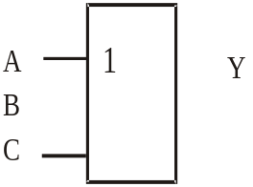
{Дұрыс жауап}=D
{Күрделігі}=2
{Семестр}=6
{Мамандықтың коды}=050716
{Оқулық}= Г.Н. Горбачёв Е.Е. Чаплыгин. Промышленная электроника. М: Энергоатомиздат 1988г. В.С. Гутников. Интегральная электроника в измерительных устройствах. М: Энергоатомиздат 1988г

$$$030
«Y» шығысында логикалық сигнал «1» болады, егерде «жоғары деңгейлі» сигналдар берілсе
A) тек қана А және С кірістеріне  B) тек қана В және С кірістеріне  C) на входы А, В и С  D) ешқандай кіріске  E) тек қана екі кез келген кірістерге | 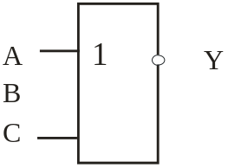
{Дұрыс жауап}=D
{Күрделігі}=2
{Семестр}=6
{Мамандықтың коды}=050716
{Оқулық}= Г.Н. Горбачёв Е.Е. Чаплыгин. Промышленная электроника. М: Энергоатомиздат 1988г. В.С. Гутников. Интегральная электроника в измерительных устройствах. М: Энергоатомиздат 1988г

$$$031
«Y» шығысында логикалық сигнал «1» болады, егерде «жоғары деңгейлі» сигналдар берілсе
A) тек қана А және С кірістеріне  B) тек қана В және С кірістеріне  C) на входы А, В и С  D) ешқандай кіріске  E) тек қана екі кез келген кірістерге | 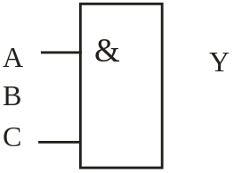
{Дұрыс жауап}=C
{Күрделігі}=2
{Семестр}=6
{Мамандықтың коды}=050716
{Оқулық}= Г.Н. Горбачёв Е.Е. Чаплыгин. Промышленная электроника. М: Энергоатомиздат 1988г. В.С. Гутников. Интегральная электроника в измерительных устройствах. М: Энергоатомиздат 1988г

$$$032
«Y» шығысында логикалық сигнал «0» болады, егерде «жоғары деңгейлі» сигналдар берілсе
A) тек қана А және С кірістеріне  B) тек қана В және С кірістеріне  C) на входы А, В и С  D) ешқандай кіріске  E) тек қана екі кез келген кірістерге | 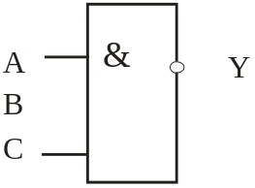
{Дұрыс жауап}=C
{Күрделігі}=2
{Семестр}=6
{Мамандықтың коды}=050716
{Оқулық}= Г.Н. Горбачёв Е.Е. Чаплыгин. Промышленная электроника. М: Энергоатомиздат 1988г. В.С. Гутников. Интегральная электроника в измерительных устройствах. М: Энергоатомиздат 1988г

$$$033
Қандай логикалық элементтің жұмысына кіріс және шығыс сигналдар сәйкес келеді
A) И  B) ИЛИ  C) Болдырмайтын ИЛИ  D) ИЛИ-НЕ  E) И-НЕ | 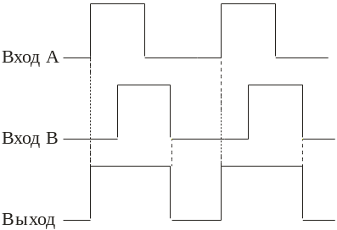
{Дұрыс жауап}=B
{Күрделігі}=2
{Семестр}=6
{Мамандықтың коды}=050716
{Оқулық}= Г.Н. Горбачёв Е.Е. Чаплыгин. Промышленная электроника. М: Энергоатомиздат 1988г. В.С. Гутников. Интегральная электроника в измерительных устройствах. М: Энергоатомиздат 1988г

$$$034
Қандай логикалық элементтің жұмысына кіріс және шығыс сигналдар сәйкес келеді
A) И  B) ИЛИ  C) Болдырмайтын ИЛИ  D) ИЛИ-НЕ  E) И-НЕ | 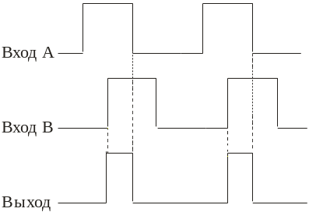
{Дұрыс жауап}=A
{Күрделігі}=2
{Семестр}=6
{Мамандықтың коды}=050716
{Оқулық}= Г.Н. Горбачёв Е.Е. Чаплыгин. Промышленная электроника. М: Энергоатомиздат 1988г. В.С. Гутников. Интегральная электроника в измерительных устройствах. М: Энергоатомиздат 1988г

$$$035
Қандай логикалық элементтің жұмысына кіріс және шығыс сигналдар сәйкес келеді
A) И  B) ИЛИ  C) Болдырмайтын ИЛИ  D) ИЛИ-НЕ  E) И-НЕ | 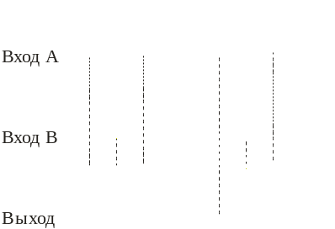
{Дұрыс жауап}=C
{Күрделігі}=2
{Семестр}=6
{Мамандықтың коды}=050716
{Оқулық}= Г.Н. Горбачёв Е.Е. Чаплыгин. Промышленная электроника. М: Энергоатомиздат 1988г. В.С. Гутников. Интегральная электроника в измерительных устройствах. М: Энергоатомиздат 1988г

$$$036
Қандай логикалық элементтің жұмысына кіріс және шығыс сигналдар сәйкес келеді
A) И  B) ИЛИ  C) Болдырмайтын ИЛИ  D) ИЛИ-НЕ  E) И-НЕ | 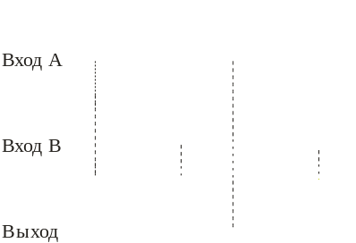
{Дұрыс жауап}=D
{Күрделігі}=2
{Семестр}=6
{Мамандықтың коды}=050716
{Оқулық}= Г.Н. Горбачёв Е.Е. Чаплыгин. Промышленная электроника. М: Энергоатомиздат 1988г. В.С. Гутников. Интегральная электроника в измерительных устройствах. М: Энергоатомиздат 1988г

$$$037
Қандай логикалық элементтің жұмысына кіріс және шығыс сигналдар сәйкес келеді
A) И;  B) ИЛИ;  C) Болдырмайтын ИЛИ;  D) ИЛИ-НЕ;  E) И-НЕ; | 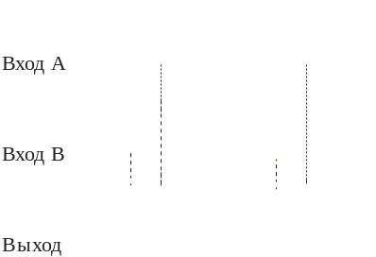
{Дұрыс жауап}=E
{Күрделігі}=2
{Семестр}=6
{Мамандықтың коды}=050716
{Оқулық}= Г.Н. Горбачёв Е.Е. Чаплыгин. Промышленная электроника. М: Энергоатомиздат 1988г. В.С. Гутников. Интегральная электроника в измерительных устройствах. М: Энергоатомиздат 1988г

$$$038
Төменгі келтірілген екі кірісті логикалық сұлбаның қайсысы 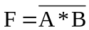 функцияны орындайды
A) И
B) ИЛИ
C) Болдырмайтын ИЛИ
D) ИЛИ-НЕ
E) И-НЕ
{Дұрыс жауап}=E
{Күрделігі}=2
{Семестр}=6
{Мамандықтың коды}=050716
{Оқулық}= Г.Н. Горбачёв Е.Е. Чаплыгин. Промышленная электроника. М: Энергоатомиздат 1988г. В.С. Гутников. Интегральная электроника в измерительных устройствах. М: Энергоатомиздат 1988г

$$$039
Төменгі келтірілген екі кірісті логикалық сұлбаның қайсысы 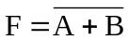 функцияны орындайды
A) И
B) ИЛИ
C) Болдырмайтын ИЛИ
D) ИЛИ-НЕ
E) И-НЕ
{Дұрыс жауап}=D
{Күрделігі}=2
{Семестр}=6
{Мамандықтың коды}=050716
{Оқулық}= Г.Н. Горбачёв Е.Е. Чаплыгин. Промышленная электроника. М: Энергоатомиздат 1988г. В.С. Гутников. Интегральная электроника в измерительных устройствах. М: Энергоатомиздат 1988г

$$$040
«Болдырмайтын ИЛИ» функцияның Буль өрнегін атаңыз
A) 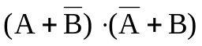
B) 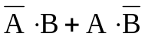
C) 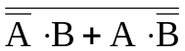
D) 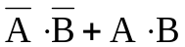
E) 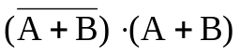
{Дұрыс жауап}=B
{Күрделігі}=2
{Семестр}=6
{Мамандықтың коды}=050716
{Оқулық}= Г.Н. Горбачёв Е.Е. Чаплыгин. Промышленная электроника. М: Энергоатомиздат 1988г. В.С. Гутников. Интегральная электроника в измерительных устройствах. М: Энергоатомиздат 1988г

$$$041
«Болдырмайтын ИЛИ» функцияның Буль өрнегін атаңыз
A)
B)
C)
D)
E)
{Дұрыс жауап}=D
{Күрделігі}=2
{Семестр}=6
{Мамандықтың коды}=050716
{Оқулық}= Г.Н. Горбачёв Е.Е. Чаплыгин. Промышленная электроника. М: Энергоатомиздат 1988г. В.С. Гутников. Интегральная электроника в измерительных устройствах. М: Энергоатомиздат 1988г

$$$042
Бұл сұлба орындайтын логикалық функция мынау
A) 3ИЛИ–НЕ  B) Болдырмайтын ИЛИ  C) 3И  D) Болдырмайтын ИЛИ–НЕ  E) ИЛИ | Еп  Uвых
{Дұрыс жауап}=E
{Күрделігі}=2
{Семестр}=6
{Мамандықтың коды}=050716
{Оқулық}= Г.Н. Горбачёв Е.Е. Чаплыгин. Промышленная электроника. М: Энергоатомиздат 1988г. В.С. Гутников. Интегральная электроника в измерительных устройствах. М: Энергоатомиздат 1988г

$$$043
Бұл сұлба орындайтын логикалық функция мынау
A) ИЛИ–НЕ  B) Болдырмайтын ИЛИ  C) И-НЕ  D) Болдырмайтын ИЛИ–НЕ  E) ИЛИ | 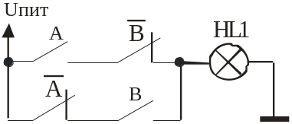
{Дұрыс жауап}=B
{Күрделігі}=2
{Семестр}=6
{Мамандықтың коды}=050716
{Оқулық}= Г.Н. Горбачёв Е.Е. Чаплыгин. Промышленная электроника. М: Энергоатомиздат 1988г. В.С. Гутников. Интегральная электроника в измерительных устройствах. М: Энергоатомиздат 1988г

$$$044
Бұл сұлба орындайтын логикалық функция мынау
A) ИЛИ–НЕ  B) ИСКЛЮЧАЮЩЕЕ ИЛИ  C) И-НЕ  D) ИСКЛЮЧАЮЩЕЕ ИЛИ–НЕ  E) ИЛИ | 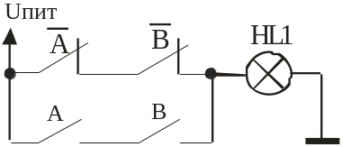
{Дұрыс жауап}=D
{Күрделігі}=2
{Семестр}=6
{Мамандықтың коды}=050716
{Оқулық}= Г.Н. Горбачёв Е.Е. Чаплыгин. Промышленная электроника. М: Энергоатомиздат 1988г. В.С. Гутников. Интегральная электроника в измерительных устройствах. М: Энергоатомиздат 1988г

$$$045
Бұл сұлба орындайтын логикалық функция мынау
A) ИЛИ–НЕ  B) Болдырмайтын ИЛИ  C) И-НЕ  D) Болдырмайтын ИЛИ–НЕ  E) И | 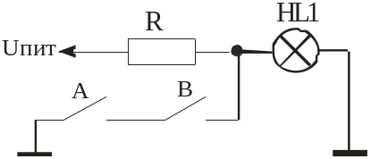
{Дұрыс жауап}=C
{Күрделігі}=2
{Семестр}=6
{Мамандықтың коды}=050716
{Оқулық}= Г.Н. Горбачёв Е.Е. Чаплыгин. Промышленная электроника. М: Энергоатомиздат 1988г. В.С. Гутников. Интегральная электроника в измерительных устройствах. М: Энергоатомиздат 1988г

$$$046
Бұл сұлба орындайтын логикалық функция мынау
A) 2ИЛИ–НЕ  B) Болдырмайтын ИЛИ  C) 2И  D) Болдырмайтын ИЛИ–НЕ  E) ИЛИ | Uвых  Еп  А  В
{Дұрыс жауап}=E
{Күрделігі}=2
{Семестр}=6
{Мамандықтың коды}=050716
{Оқулық}= Г.Н. Горбачёв Е.Е. Чаплыгин. Промышленная электроника. М: Энергоатомиздат 1988г. В.С. Гутников. Интегральная электроника в измерительных устройствах. М: Энергоатомиздат 1988г

$$$047
Бұл сұлба орындайтын логикалық функция мынау
A) 2ИЛИ–НЕ  B) Болдырмайтын ИЛИ  C) И  D) Болдырмайтын ИЛИ–НЕ  E) ИЛИ | +Еп  Uвых  А  В
{Дұрыс жауап}=C
{Күрделігі}=2
{Семестр}=6
{Мамандықтың коды}=050716
{Оқулық}= Г.Н. Горбачёв Е.Е. Чаплыгин. Промышленная электроника. М: Энергоатомиздат 1988г. В.С. Гутников. Интегральная электроника в измерительных устройствах. М: Энергоатомиздат 1988г

$$$048
Бұл сұлба орындайтын логикалық функция мынау
A) 2ИЛИ–НЕ  B) Болдырмайтын ИЛИ  C) И  D) ИЛИ  E) И–НЕ | Еп  Uвых  А  В
{Дұрыс жауап}=C
{Күрделігі}=2
{Семестр}=6
{Мамандықтың коды}=050716
{Оқулық}= Г.Н. Горбачёв Е.Е. Чаплыгин. Промышленная электроника. М: Энергоатомиздат 1988г. В.С. Гутников. Интегральная электроника в измерительных устройствах. М: Энергоатомиздат 1988г

$$$049
Бұл сұлба орындайтын логикалық функция мынау
A) 2ИЛИ–НЕ  B) Болдырмайтын ИЛИ  C) И  D) ИЛИ  E) И–НЕ | Еп  Uвых  А  В
{Дұрыс жауап}=E
{Күрделігі}=2
{Семестр}=6
{Мамандықтың коды}=050716
{Оқулық}= Г.Н. Горбачёв Е.Е. Чаплыгин. Промышленная электроника. М: Энергоатомиздат 1988г. В.С. Гутников. Интегральная электроника в измерительных устройствах. М: Энергоатомиздат 1988г

$$$050
Бұл сұлба орындайтын логикалық функция мынау
A) 2ИЛИ–НЕ  B) Болдырмайтын ИЛИ  C) И  D) ИЛИ  E) И–НЕ | Еп  Uвых  А  В
{Дұрыс жауап}=E
{Күрделігі}=2
{Семестр}=6
{Мамандықтың коды}=050716
{Оқулық}= Г.Н. Горбачёв Е.Е. Чаплыгин. Промышленная электроника. М: Энергоатомиздат 1988г. В.С. Гутников. Интегральная электроника в измерительных устройствах. М: Энергоатомиздат 1988г

$$$051
Бұл сұлба орындайтын логикалық функция мынау
A) И–НЕ  B) Болдырмайтын ИЛИ–НЕ  C) И  D) ИЛИ  E) 2ИЛИ–НЕ | Uвых  Еп  А  В
{Дұрыс жауап}=A
{Күрделігі}=2
{Семестр}=6
{Мамандықтың коды}=050716
{Оқулық}= Г.Н. Горбачёв Е.Е. Чаплыгин. Промышленная электроника. М: Энергоатомиздат 1988г. В.С. Гутников. Интегральная электроника в измерительных устройствах. М: Энергоатомиздат 1988г

$$$052
Бұл сұлба орындайтын логикалық функция мынау
A) ИЛИ–НЕ  B) Болдырмайтын ИЛИ  C) 2И  D) ИЛИ  E) 2И–НЕ | Еп  Uвых  А  В
{Дұрыс жауап}=A
{Күрделігі}=2
{Семестр}=6
{Мамандықтың коды}=050716
{Оқулық}= Г.Н. Горбачёв Е.Е. Чаплыгин. Промышленная электроника. М: Энергоатомиздат 1988г. В.С. Гутников. Интегральная электроника в измерительных устройствах. М: Энергоатомиздат 1988г

$$$053
Бұл сұлба орындайтын логикалық функция мынау
A) 2ИЛИ–НЕ  B) Болдырмайтын ИЛИ  C) 2И  D) 2ИЛИ  E) 2И–НЕ | Uвых  А  В  Еп
{Дұрыс жауап}=A
{Күрделігі}=2
{Семестр}=6
{Мамандықтың коды}=050716
{Оқулық}= Г.Н. Горбачёв Е.Е. Чаплыгин. Промышленная электроника. М: Энергоатомиздат 1988г. В.С. Гутников. Интегральная электроника в измерительных устройствах. М: Энергоатомиздат 1988г

$$$054
Бұл сұлба орындайтын логикалық функция мынау
A) 2ИЛИ–НЕ  B) Болдырмайтын ИЛИ–НЕ  C) И  D) 2ИЛИ  E) 2И–НЕ | Еп  Uвых  А  В
{Дұрыс жауап}=A
{Күрделігі}=2
{Семестр}=6
{Мамандықтың коды}=050716
{Оқулық}= Г.Н. Горбачёв Е.Е. Чаплыгин. Промышленная электроника. М: Энергоатомиздат 1988г. В.С. Гутников. Интегральная электроника в измерительных устройствах. М: Энергоатомиздат 1988г

$$$055
Бұл сұлба орындайтын логикалық функция мынау
A) 2И–НЕ  B) Болдырмайтын ИЛИ  C) 2И  D) 2ИЛИ  E) ИЛИ–НЕ | Еп  Uвых  А  В
{Дұрыс жауап}=E
{Күрделігі}=2
{Семестр}=6
{Мамандықтың коды}=050716
{Оқулық}= Г.Н. Горбачёв Е.Е. Чаплыгин. Промышленная электроника. М: Энергоатомиздат 1988г. В.С. Гутников. Интегральная электроника в измерительных устройствах. М: Энергоатомиздат 1988г

$$$056
Бұл сұлба орындайтын логикалық функция мынау
A) 2ИЛИ–НЕ  B) Болдырмайтын ИЛИ  C) И–НЕ  D) ИЛИ  E) Болдырмайтын ИЛИ–НЕ | Uвых  А  В  Еп
{Дұрыс жауап}=E
{Күрделігі}=2
{Семестр}=6
{Мамандықтың коды}=050716
{Оқулық}= Г.Н. Горбачёв Е.Е. Чаплыгин. Промышленная электроника. М: Энергоатомиздат 1988г. В.С. Гутников. Интегральная электроника в измерительных устройствах. М: Энергоатомиздат 1988г

$$$057
Бұл сұлба орындайтын логикалық функция мынау
A) 2ИЛИ–НЕ  B) Болдырмайтын ИЛИ  C) И–НЕ  D) ИЛИ  E) Болдырмайтын ИЛИ–НЕ | Uвых  А  В  Еп
{Дұрыс жауап}=B
{Күрделігі}=2
{Семестр}=6
{Мамандықтың коды}=050716
{Оқулық}= Г.Н. Горбачёв Е.Е. Чаплыгин. Промышленная электроника. М: Энергоатомиздат 1988г. В.С. Гутников. Интегральная электроника в измерительных устройствах. М: Энергоатомиздат 1988г

$$$058
Сұлбаға сәйкес өрнекті атаңыз
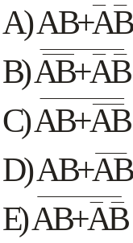 | &  1  1  1  &  1  A  B  F
{Дұрыс жауап}=A
{Күрделігі}=3
{Семестр}=6
{Мамандықтың коды}=050716
{Оқулық}= Г.Н. Горбачёв Е.Е. Чаплыгин. Промышленная электроника. М: Энергоатомиздат 1988г. В.С. Гутников. Интегральная электроника в измерительных устройствах. М: Энергоатомиздат 1988г

$$$059
Сұлбаға сәйкес өрнекті атаңыз
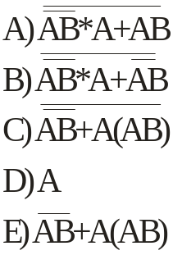 | &  &  1  1  &  A  B  F
{Дұрыс жауап}=D
{Күрделігі}=3
{Семестр}=6
{Мамандықтың коды}=050716
{Оқулық}= Г.Н. Горбачёв Е.Е. Чаплыгин. Промышленная электроника. М: Энергоатомиздат 1988г. В.С. Гутников. Интегральная электроника в измерительных устройствах. М: Энергоатомиздат 1988г

$$$060
Y шығысында логикалық бір деңгейі кірістердегі Х2, Х1, Х0 айнымалылардың қандай комбинациясында туады
A) 000  B) 100  C) 111  D) 010  E) 001 | &  &  X0  X1  X2  Y
{Дұрыс жауап}=B
{Күрделігі}=2
{Семестр}=6
{Мамандықтың коды}=050716
{Оқулық}= Г.Н. Горбачёв Е.Е. Чаплыгин. Промышленная электроника. М: Энергоатомиздат 1988г. В.С. Гутников. Интегральная электроника в измерительных устройствах. М: Энергоатомиздат 1988г

$$$061
Y шығысында логикалық бір деңгейі кірістердегі Х2, Х1, Х0 айнымалылардың қандай комбинациясында туады
A) 111  B) 101  C) 011  D) 100  E) 110 | &  1  X0  X1  X2  Y
{Дұрыс жауап}=C
{Күрделігі}=2
{Семестр}=6
{Мамандықтың коды}=050716
{Оқулық}= Г.Н. Горбачёв Е.Е. Чаплыгин. Промышленная электроника. М: Энергоатомиздат 1988г. В.С. Гутников. Интегральная электроника в измерительных устройствах. М: Энергоатомиздат 1988г

$$$062
Y шығысында логикалық бір деңгейі кірістердегі Х2, Х1, Х0 айнымалылардың қандай комбинациясында туады
A) 010  B) 011  C) 000  D) 101  E) 111 | &  &  X0  X1  X2  Y
{Дұрыс жауап}=E
{Күрделігі}=2
{Семестр}=6
{Мамандықтың коды}=050716
{Оқулық}= Г.Н. Горбачёв Е.Е. Чаплыгин. Промышленная электроника. М: Энергоатомиздат 1988г. В.С. Гутников. Интегральная электроника в измерительных устройствах. М: Энергоатомиздат 1988г

$$$063
Y шығысында логикалық бір деңгейі кірістердегі Х2, Х1, Х0 айнымалылардың қандай комбинациясында туады
A) 010  B) 011  C) 100  D) 101  E) 111 | &  1  X0  X1  X2  Y
{Дұрыс жауап}=A
{Күрделігі}=2
{Семестр}=6
{Мамандықтың коды}=050716
{Оқулық}= Г.Н. Горбачёв Е.Е. Чаплыгин. Промышленная электроника. М: Энергоатомиздат 1988г. В.С. Гутников. Интегральная электроника в измерительных устройствах. М: Энергоатомиздат 1988г

$$$064
Y шығысында логикалық нөл деңгейі кірістердегі Х2, Х1, Х0 айнымалылардың қандай комбинациясында туады
A) 100  B) 000  C) 111  D) 001  E) 101 | 1  X0  X1  X2  Y  &
{Дұрыс жауап}=A
{Күрделігі}=2
{Семестр}=6
{Мамандықтың коды}=050716
{Оқулық}= Г.Н. Горбачёв Е.Е. Чаплыгин. Промышленная электроника. М: Энергоатомиздат 1988г. В.С. Гутников. Интегральная электроника в измерительных устройствах. М: Энергоатомиздат 1988г

$$$065
Y шығысында логикалық нөл деңгейі кірістердегі Х2, Х1, Х0 айнымалылардың қандай комбинациясында туады
A) 000  B) 110  C) 001  D) 100  E) 111 | 1  X0  X1  X2  Y  1
{Дұрыс жауап}=C
{Күрделігі}=2
{Семестр}=6
{Мамандықтың коды}=050716
{Оқулық}= Г.Н. Горбачёв Е.Е. Чаплыгин. Промышленная электроника. М: Энергоатомиздат 1988г. В.С. Гутников. Интегральная электроника в измерительных устройствах. М: Энергоатомиздат 1988г

$$$066
Y шығысында логикалық нөл деңгейі кірістердегі Х2, Х1, Х0 айнымалылардың қандай комбинациясында туады
A) 001  B) 110  C) 011  D) 010  E) 100 | 1  X0  X1  X2  Y  &
{Дұрыс жауап}=B
{Күрделігі}=2
{Семестр}=6
{Мамандықтың коды}=050716
{Оқулық}= Г.Н. Горбачёв Е.Е. Чаплыгин. Промышленная электроника. М: Энергоатомиздат 1988г. В.С. Гутников. Интегральная электроника в измерительных устройствах. М: Энергоатомиздат 1988г

$$$ 067
Y шығысында логикалық нөл деңгейі кірістердегі Х2, Х1, Х0 айнымалылардың қандай комбинациясында туады
A) 010  B) 001  C) 000  D) 100  E) 101 | 1  X0  X1  X2  Y  1
{Дұрыс жауап}=C
{Күрделігі}=2
{Семестр}=6
{Мамандықтың коды}=050716
{Оқулық}= Г.Н. Горбачёв Е.Е. Чаплыгин. Промышленная электроника. М: Энергоатомиздат 1988г. В.С. Гутников. Интегральная электроника в измерительных устройствах. М: Энергоатомиздат 1988г

$$$068
Y шығысында логикалық бір деңгейі кірістердегі Х2, Х1, Х0 айнымалылардың қандай комбинациясында туады
A) 010  B) 101  C) 000  D) 100  E) 111 | 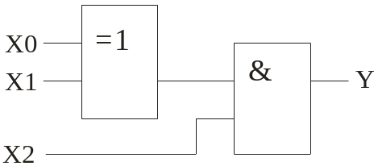
{Дұрыс жауап}=B
{Күрделігі}=2
{Семестр}=6
{Мамандықтың коды}=050716
{Оқулық}= Г.Н. Горбачёв Е.Е. Чаплыгин. Промышленная электроника. М: Энергоатомиздат 1988г. В.С. Гутников. Интегральная электроника в измерительных устройствах. М: Энергоатомиздат 1988г

$$$069
Y шығысында логикалық бір деңгейі кірістердегі Х2, Х1, Х0 айнымалылардың қандай комбинациясында туады
A) 010  B) 001  C) 011  D) 100  E) 101 | 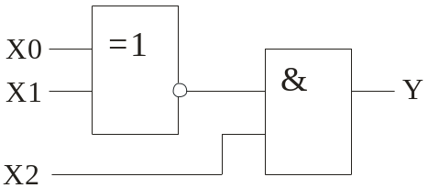
{Дұрыс жауап}=D
{Күрделігі}=2
{Семестр}=6
{Мамандықтың коды}=050716
{Оқулық}= Г.Н. Горбачёв Е.Е. Чаплыгин. Промышленная электроника. М: Энергоатомиздат 1988г. В.С. Гутников. Интегральная электроника в измерительных устройствах. М: Энергоатомиздат 1988г

$$$070
Y шығысында логикалық нөл деңгейі кірістердегі Х2, Х1, Х0 айнымалылардың қандай комбинациясында туады
A) 010  B) 111  C) 000  D) 100  E) 101 | 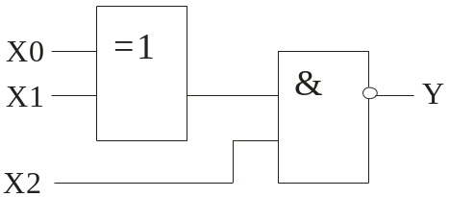
{Дұрыс жауап}=E
{Күрделігі}=2
{Семестр}=6
{Мамандықтың коды}=050716
{Оқулық}= Г.Н. Горбачёв Е.Е. Чаплыгин. Промышленная электроника. М: Энергоатомиздат 1988г. В.С. Гутников. Интегральная электроника в измерительных устройствах. М: Энергоатомиздат 1988г

$$$071
Y шығысында логикалық нөл деңгейі кірістердегі Х2, Х1, Х0 айнымалылардың қандай комбинациясында туады
A) 010  B) 011  C) 000  D) 100  E) 101 | 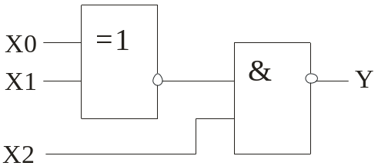
{Дұрыс жауап}=D
{Күрделігі}=2
{Семестр}=6
{Мамандықтың коды}=050716
{Оқулық}= Г.Н. Горбачёв Е.Е. Чаплыгин. Промышленная электроника. М: Энергоатомиздат 1988г. В.С. Гутников. Интегральная электроника в измерительных устройствах. М: Энергоатомиздат 1988г

$$$072
Y шығысында логикалық нөл деңгейі кірістердегі Х2, Х1, Х0 айнымалылардың қандай комбинациясында туады
A) 010  B) 001  C) 000  D) 100  E) 101 | 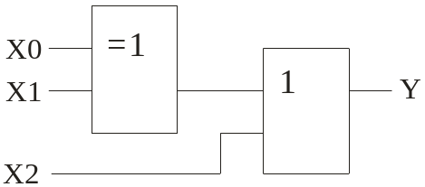
{Дұрыс жауап}=C
{Күрделігі}=2
{Семестр}=6
{Мамандықтың коды}=050716
{Оқулық}= Г.Н. Горбачёв Е.Е. Чаплыгин. Промышленная электроника. М: Энергоатомиздат 1988г. В.С. Гутников. Интегральная электроника в измерительных устройствах. М: Энергоатомиздат 1988г

$$$073
Y шығысында логикалық нөл деңгейі кірістердегі Х2, Х1, Х0 айнымалылардың қандай комбинациясында туады
A) 011  B) 001  C) 000  D) 100  E) 101 | 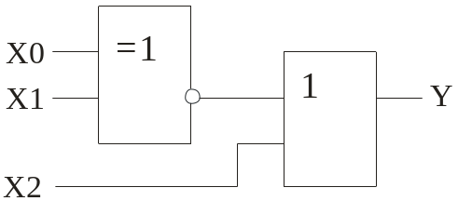
{Дұрыс жауап}=B
{Күрделігі}=2
{Семестр}=6
{Мамандықтың коды}=050716
{Оқулық}= Г.Н. Горбачёв Е.Е. Чаплыгин. Промышленная электроника. М: Энергоатомиздат 1988г. В.С. Гутников. Интегральная электроника в измерительных устройствах. М: Энергоатомиздат 1988г

$$$074
Y шығысында логикалық бір деңгейі кірістердегі Х2, Х1, Х0 айнымалылардың қандай комбинациясында туады
A) 010  B) 001  C) 000  D) 100  E) 101 | 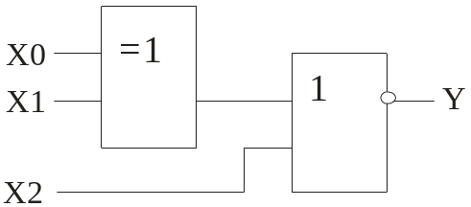
{Дұрыс жауап}=C
{Күрделігі}=2
{Семестр}=6
{Мамандықтың коды}=050716
{Оқулық}= Г.Н. Горбачёв Е.Е. Чаплыгин. Промышленная электроника. М: Энергоатомиздат 1988г. В.С. Гутников. Интегральная электроника в измерительных устройствах. М: Энергоатомиздат 1988г

$$$075
Y шығысында логикалық бір деңгейі кірістердегі Х2, Х1, Х0 айнымалылардың қандай комбинациясында туады
A) 010  B) 011  C) 000  D) 100  E) 101 | 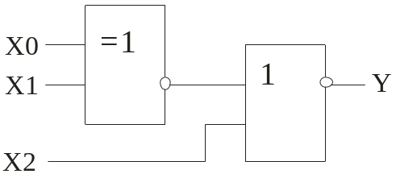
{Дұрыс жауап}=A
{Күрделігі}=2
{Семестр}=6
{Мамандықтың коды}=050716
{Оқулық}= Г.Н. Горбачёв Е.Е. Чаплыгин. Промышленная электроника. М: Энергоатомиздат 1988г. В.С. Гутников. Интегральная электроника в измерительных устройствах. М: Энергоатомиздат 1988г

$$$076
Логикалық сұлбаға сәйкес өрнекті табыңыз
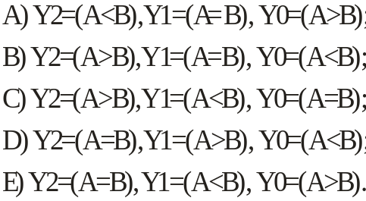 | 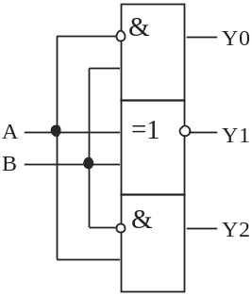
{Дұрыс жауап}=B
{Күрделігі}=2
{Семестр}=6
{Мамандықтың коды}=050716
{Оқулық}= Г.Н. Горбачёв Е.Е. Чаплыгин. Промышленная электроника. М: Энергоатомиздат 1988г. В.С. Гутников. Интегральная электроника в измерительных устройствах. М: Энергоатомиздат 1988г

$$$077
Қандай микросхемада "И-НЕ" типті элемент бар
A) К155ЛИ1
B) К155ЛН2
C) К155ЛЛ1
D) К155ЛЕ1
E) К155ЛА3
{Дұрыс жауап}=E
{Күрделігі}=2
{Семестр}=6
{Мамандықтың коды}=050716
{Оқулық}= В.С. Гутников. Интегральная электроника в измерительных
устройствах. М: Энергоатомиздат 1988г. Шило В.Л. Популярные логические
микросхемы: Справочник. - М.: Радио и связь, 1988 г

$$$078
Қандай микросхемада "И-НЕ" типті элемент бар "И"
A) К155ЛИ1
B) К155ЛН2
C) К155ЛЕ1
D) К155ЛЛ1
E) К155ЛА3
{Дұрыс жауап}=A
{Күрделігі}=1
{Семестр}=6
{Мамандықтың коды}=050716
{Оқулық}= В.С. Гутников. Интегральная электроника в измерительных
устройствах. М: Энергоатомиздат 1988г. Шило В.Л. Популярные логические
микросхемы: Справочник. - М.: Радио и связь, 1988 г

$$$079
Қандай микросхемада "ИЛИ-НЕ" типті элемент бар
A) К155ЛИ1
B) К155ЛА3
C) К155ЛН2
D) К155ЛЛ1
E) К155ЛЕ1
{Дұрыс жауап}=E
{Күрделігі}=1
{Семестр}=6
{Мамандықтың коды}=050716
{Оқулық}= В.С. Гутников. Интегральная электроника в измерительных
устройствах. М: Энергоатомиздат 1988г. Шило В.Л. Популярные логические
микросхемы: Справочник. - М.: Радио и связь, 1988 г

$$$080
Қандай микросхемада "ИЛИ" типті элемент бар
A) К155ЛН2
B) К155ЛЛ1
D) К155ЛИ1
D) К155ЛА3
E) К155ЛЕ1
{Дұрыс жауап}=B
{Күрделігі}=1
{Семестр}=6
{Мамандықтың коды}=050716
{Оқулық}= В.С. Гутников. Интегральная электроника в измерительных
устройствах. М: Энергоатомиздат 1988г. Шило В.Л. Популярные логические
микросхемы: Справочник. - М.: Радио и связь, 1988 г

$$$081
Қандай микросхемада "НЕ" типті элемент бар
A) К155ЛН2
B) К155ЛА3
C) К155ЛЕ1
D) К155ЛЛ1
E) К155ЛИ2
{Дұрыс жауап}=A
{Күрделігі}=1
{Семестр}=6
{Мамандықтың коды}=050716
{Оқулық}= В.С. Гутников. Интегральная электроника в измерительных
устройствах. М: Энергоатомиздат 1988г. Шило В.Л. Популярные логические
микросхемы: Справочник. - М.: Радио и связь, 1988 г

$$$082
Қандай микросхемада триггерлер бар
A) К155ЛЛ1
B) К155ЛЕ1
C) К155ЛИ2
D) К155ТМ2
E) К155ЛА3
{Дұрыс жауап}=D
{Күрделігі}=1
{Семестр}=6
{Мамандықтың коды}=050716
{Оқулық}= В.С. Гутников. Интегральная электроника в измерительных
устройствах. М: Энергоатомиздат 1988г. Шило В.Л. Популярные логические
микросхемы: Справочник. - М.: Радио и связь, 1988 г

$$$083
Қандай микросхема дешифратор болады
A) К155ИД4
B) К155ЛИ2
C) К155ИР1
D) К155ИЛ1
E) К155ЛА3
{Дұрыс жауап}=A
{Күрделігі}=1
{Семестр}=6
{Мамандықтың коды}=050716
{Оқулық}= В.С. Гутников. Интегральная электроника в измерительных
устройствах. М: Энергоатомиздат 1988г. Шило В.Л. Популярные логические
микросхемы: Справочник. - М.: Радио и связь, 1988 г

$$$084
Қандай микросхема регистр болады
A) К155ИЛ2
B) К155ЛЛ1
C) К155ИР1
D) К155ИД1
E) К155ИВ1
{Дұрыс жауап}=C
{Күрделігі}=1
{Семестр}=6
{Мамандықтың коды}=050716
{Оқулық}= В.С. Гутников. Интегральная электроника в измерительных
устройствах. М: Энергоатомиздат 1988г. Шило В.Л. Популярные логические
микросхемы: Справочник. - М.: Радио и связь, 1988 г

$$$085
Қандай микросхема санауыш болады
A) К155ИР2
B) К155ЛЕ1
C) К155ИК1
D) К155ИЕ4
E) К155ЛА3
{Дұрыс жауап}=D
{Күрделігі}=1
{Семестр}=6
{Мамандықтың коды}=050716
{Оқулық}= В.С. Гутников. Интегральная электроника в измерительных
устройствах. М: Энергоатомиздат 1988г. Шило В.Л. Популярные логические
микросхемы: Справочник. - М.: Радио и связь, 1988 г

$$$086
Қатесі бар теңдеуді атаңыз

A) A(B+C)=AB +AC

B) A+BC=(A+B)(A+C)

C) AB+AC = AB(A+C) *A()

D) (A+B)(A+B) = A

E) A+AB = AB

{Дұрыс жауап}=E
{Күрделігі}=3
{Семестр}=6
{Мамандықтың коды}=050716
{Оқулық}= В.С. Гутников. Интегральная электроника в измерительных
устройствах. М: Энергоатомиздат 1988г. Шило В.Л. Популярные логические
микросхемы: Справочник. - М.: Радио и связь, 1988 г

$$$087
Қатесі бар теңдеуді атаңыз

A) A+BC=(A+B)(A+C)

B) ABC = A+B+C

C) AB +AC = A(B+C)

D) (A+B)+(A+B) = A

E) ABC = A+B+C
{Дұрыс жауап}=D
{Күрделігі}=3
{Семестр}=6
{Мамандықтың коды}=050716
{Оқулық}= В.С. Гутников. Интегральная электроника в измерительных
устройствах. М: Энергоатомиздат 1988г. Шило В.Л. Популярные логические
микросхемы: Справочник. - М.: Радио и связь, 1988 г

$$$088
Қатесі бар теңдеуді атаңыз

A) A+AB = A+B

B) AB + AB = A

C) A(A+B) = AB

D) A+BC = AB+AC

E) A(B+C) = AB +AC
{Дұрыс жауап}=D
{Күрделігі}=3
{Семестр}=6
{Мамандықтың коды}=050716
{Оқулық}= В.С. Гутников. Интегральная электроника в измерительных
устройствах. М: Энергоатомиздат 1988г. Шило В.Л. Популярные логические
микросхемы: Справочник. - М.: Радио и связь, 1988 г

$$$089
Қатесі бар теңдеуді атаңыз

A) (A+B)+(A+B) = A

B) A+BC=(A+B)(A+C)

B) A+BC=(A+B)(A+C)

C) A+AB = A+B

D) ABC = A+B+C

E) AB + AC = AB(A+C)

{Дұрыс жауап}=A
{Күрделігі}=3
{Семестр}=6
{Мамандықтың коды}=050716
{Оқулық}= В.С. Гутников. Интегральная электроника в измерительных
устройствах. М: Энергоатомиздат 1988г. Шило В.Л. Популярные логические
микросхемы: Справочник. - М.: Радио и связь, 1988 г

$$$090
Келтірілген Карно картасына қандай өрнек сәйкес емес

A) F=BD+ABC+BCD

C) F=BCD+ABC+BCD+BCD

D) F=BCD+BD+ABC+ACD

B) F=ABD+ ABD+BCD

E) F=BCD+BCD+ABD+ABC
 |  |  |  |  | С
 |  | 0 | 0 | 0 | 1
 |  | 0 | 1 | 1 | 0 |  | В
 |  | 0 | 1 | 1 | 1
А |  | 0 | 0 | 0 | 1
 |  |  |  | D

{Дұрыс жауап}=B
{Күрделігі}=3
{Семестр}=6
{Мамандықтың коды}=050716
{Оқулық}= В.С. Гутников. Интегральная электроника в измерительных
устройствах. М: Энергоатомиздат 1988г. Шило В.Л. Популярные логические
микросхемы: Справочник. - М.: Радио и связь, 1988 г

$$$091
Келтірілген Карно картасына қандай өрнек сәйкес емес

A) F=BD+ACD+ABD

C) F=BCD+ABD+ACD+ABD

D) F=BCD+ACD+BCD+ABD

E) F=ABC+ABD+ABD+ABD

B) F=ABD+ ABD+ABD+ACD

 |  |  |  |  | С
 |  | 1 | 0 | 1 | 1
 |  | 0 | 1 | 1 | 0 |  | В
 |  | 0 | 1 | 1 | 0
А |  | 0 | 0 | 0 | 0
 |  |  |  | D

{Дұрыс жауап}=C
{Күрделігі}=3
{Семестр}=6
{Мамандықтың коды}=050716
{Оқулық}= В.С. Гутников. Интегральная электроника в измерительных
устройствах. М: Энергоатомиздат 1988г. Шило В.Л. Популярные логические
микросхемы: Справочник. - М.: Радио и связь, 1988 г

$$$092
Келтірілген Карно картасына қандай өрнек сәйкес емес

A) F=BD+ACD+BCD

C) F=ACD+BCD+BCD+BCD

E) F=BCD+ABD+ABD+ABC+BCD

B) F=BCD+ ABC+BCD+BCD

D) F=ABD+BCD+ACB+BCD
 |  |  |  |  | С
 |  | 1 | 0 | 0 | 0
 |  | 1 | 1 | 1 | 0 |  | В
 |  | 0 | 1 | 1 | 0
А |  | 1 | 0 | 0 | 0
 |  |  |  | D

{Дұрыс жауап}=D
{Күрделігі}=3
{Семестр}=6
{Мамандықтың коды}=050716
{Оқулық}= В.С. Гутников. Интегральная электроника в измерительных
устройствах. М: Энергоатомиздат 1988г. Шило В.Л. Популярные логические
микросхемы: Справочник. - М.: Радио и связь, 1988 г
$$$093
Келтірілген Карно картасына қандай өрнек сәйкес емес

A) F=BD+ABC+АBD

C) F=ACD+BD+АBD

D) F=BCD+ACD+ABD+АBD

E) F=АBD+ABC+ABD+ABD

B) F=ABD+ACD+ABD+АBD

 |  |  |  |  | С
 |  | 0 | 0 | 0 | 0
 |  | 0 | 1 | 1 | 0 |  | В
 |  | 0 | 1 | 1 | 0
А |  | 1 | 1 | 0 | 1
 |  |  |  | D

{Дұрыс жауап}=D
{Күрделігі}=3
{Семестр}=6
{Мамандықтың коды}=050716
{Оқулық}= В.С. Гутников. Интегральная электроника в измерительных
устройствах. М: Энергоатомиздат 1988г. Шило В.Л. Популярные логические
микросхемы: Справочник. - М.: Радио и связь, 1988 г

$$$094
Логикалық функцияларды минимизациялаудың мақсаты
A) синтез есебінің жалғыз ғана дұрыс шешімін табу
B) логикалық айнымалы деңгейлерінің санын минимизациялау
C) логикалық құрылғының тәртібін сараптау
D) сұлбаның жобалау процесін тездету
E) логикалық элементтердің минималды саны бар сұлбаны жасау
{Дұрыс жауап}=E
{Күрделігі}=2
{Семестр}=6
{Мамандықтың коды}=050716
{Оқулық}= В.С. Гутников. Интегральная электроника в измерительных
устройствах. М: Энергоатомиздат 1988г. Шило В.Л. Популярные логические
микросхемы: Справочник. - М.: Радио и связь, 1988 г

$$$095
Шифратор мынау үшін арналған
A) шығыс кодтың разрядтарын көбейту
B) кіріс кодтың разрядтарын көбейту
C) шығыс кодтың разрядтарын азайту
D) кіріс кодтың разрядтарын азайту
E) құпиялықты қамтамасыз ету
{Дұрыс жауап}=C
{Күрделігі}=2
{Семестр}=6
{Мамандықтың коды}=050716
{Оқулық}= В.С. Гутников. Интегральная электроника в измерительных
устройствах. М: Энергоатомиздат 1988г. Шило В.Л. Популярные логические
микросхемы: Справочник. - М.: Радио и связь, 1988 г

$$$096
Дешифратор мынау үшін арналған
A) кодтың құпиясын ашу
B) шығыста унитарлық кодты алу
C) кірісте унитарлық кодты қабылдау
D) шығыста позициондық кодты алу
E) кірісте позициондық кодты қабылдау
{Дұрыс жауап}=B
{Күрделігі}=2
{Семестр}=6
{Мамандықтың коды}=050716
{Оқулық}= В.С. Гутников. Интегральная электроника в измерительных
устройствах. М: Энергоатомиздат 1988г. Шило В.Л. Популярные логические
микросхемы: Справочник. - М.: Радио и связь, 1988 г. Каган Б.М., Сташин В.В. Основы проектирования микропроцессорных устройств автоматики. М.: Энергоатомиздат, 1987 г

$$$097
Код түрлендіргіштің кірісіндегі және шығысындағы кодтардың қасиеттері
A) кірістегі және шығыстағы – екеуі де унитарлық
B) кірістегі – унитарлық, шығыстағы – позициондық
C) кірістегі - позициондық; шығыстағы – унитарлық
D) кірістегі және шығыстағы – екеуі де позициондық
E) кірістегі - унитарлық; шығыстағы – жеті сегменттік
{Дұрыс жауап}=D
{Күрделігі}=2
{Семестр}=6
{Мамандықтың коды}=050716
{Оқулық}= В.С. Гутников. Интегральная электроника в измерительных
устройствах. М: Энергоатомиздат 1988г. Шило В.Л. Популярные логические
микросхемы: Справочник. - М.: Радио и связь, 1988 г. Каган Б.М., Сташин В.В. Основы проектирования микропроцессорных устройств автоматики. М.: Энергоатомиздат, 1987 г

$$$098
Жадтың элементарлық ұяшығы мынау болады
A) санауыш
B) триггер
C) регистр
D) конвертор
E) инвертор
{Дұрыс жауап}=B
{Күрделігі}=2
{Семестр}=6
{Мамандықтың коды}=050716
{Оқулық}= Шило В.Л. Популярные логические микросхемы: Справочник. -
М.: Радио и связь, 1988 г

$$$099
Активтік «төмен» RS-триггерді жинау үшін қолданылатын элементтер
A) 2ИЛИ–НЕ 2шт
B) 2И–НЕ 2шт
C) 3 инвертор
D) 1 қайталаушы және минимум 2 инвертор
E) 3ИЛИ–НЕ 2шт
{Дұрыс жауап}=B
{Күрделігі}=2
{Семестр}=6
{Мамандықтың коды}=050716
{Оқулық}= Шило В.Л. Популярные логические микросхемы: Справочник. -
М.: Радио и связь, 1988 г

$$$100
Активтік «жоғары» RS-триггерді жинау үшін қолданылатын элементтер
A) мультиплексор
B) 2И–НЕ 2шт
C) 3И–НЕ 3шт
D) дешифратор және 2 инвертор
E) 2ИЛИ–НЕ 2шт
{Дұрыс жауап}=E
{Күрделігі}=2
{Семестр}=6
{Мамандықтың коды}=050716
{Оқулық}= Шило В.Л. Популярные логические микросхемы: Справочник. -
М.: Радио и связь, 1988 г

$$$101
Жалғыз кірістік айнымалылы синхрондық триггердің варианты
A) Т-триггер
B) Такттілетін RS-триггер
C) D-триггер
D) RS-триггер
E) JK-триггер
{Дұрыс жауап}=C
{Күрделігі}=2
{Семестр}=6
{Мамандықтың коды}=050716
{Оқулық}= Шило В.Л. Популярные логические микросхемы: Справочник. -
М.: Радио и связь, 1988 г

$$$102
Қай триггерде шығыс айнымалының күйі әрбір тактілік импульс келгенде ауысады
A) D-триггерде
B) JK-триггерде
C) Т-триггерде
D) RS-триггерде
E) Такттілетін RS–триггерде
{Дұрыс жауап}=C
{Күрделігі}=2
{Семестр}=6
{Мамандықтың коды}=050716
{Оқулық}= Шило В.Л. Популярные логические микросхемы: Справочник. -
М.: Радио и связь, 1988 г
{Дұрыс жауап}=
{Күрделігі}=1
{Семестр}=6
{Мамандықтың коды}=050716
{Оқулық}= Шило В.Л. Популярные логические микросхемы: Справочник. -
М.: Радио и связь, 1988 г

$$$103
Х2, Х1, Х0 кірістер айнымалыларының қандай комбинациясы болғанда Y шығысында логикалық бір деңгейі туады
A) 010  B) 011  C) 000  D) 100  E) 101 | 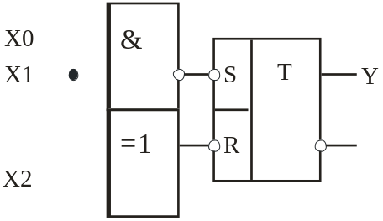
{Дұрыс жауап}=B
{Күрделігі}=3
{Семестр}=6
{Мамандықтың коды}=050716
{Оқулық}= Шило В.Л. Популярные логические микросхемы: Справочник. -
М.: Радио и связь, 1988 г

$$$104
Х2, Х1, Х0 кірістер айнымалыларының қандай комбинациясы болғанда Y шығысында логикалық бір деңгейі туады
A) 010  B) 001  C) 000  D) 100  E) 111 | 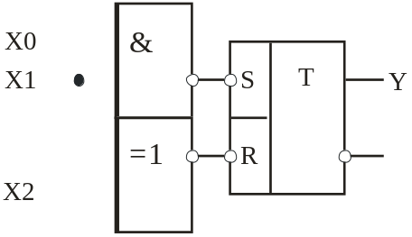
{Дұрыс жауап}=E
{Күрделігі}=3
{Семестр}=6
{Мамандықтың коды}=050716
{Оқулық}= Шило В.Л. Популярные логические микросхемы: Справочник. -
М.: Радио и связь, 1988 г

$$$105
Х2, Х1, Х0 кірістер айнымалыларының қандай комбинациясы болғанда Y шығысында логикалық бір деңгейі туады
A) 010  B) 001  C) 000  D) 100  E) 101 | 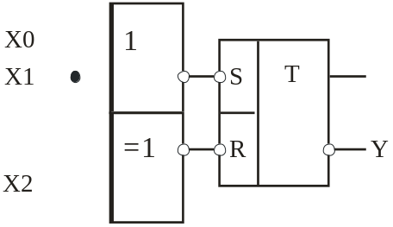
{Дұрыс жауап}=D
{Күрделігі}=3
{Семестр}=6
{Мамандықтың коды}=050716
{Оқулық}= Шило В.Л. Популярные логические микросхемы: Справочник. -
М.: Радио и связь, 1988 г

$$$106
Х2, Х1, Х0 кірістер айнымалыларының қандай комбинациясы болғанда Y шығысында логикалық бір деңгейі туады
A) 010  B) 001  C) 000  D) 100  E) 101 | 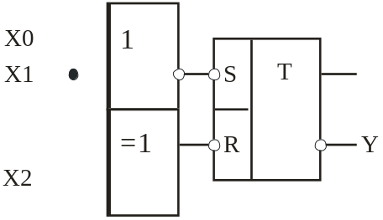
{Дұрыс жауап}=C
{Күрделігі}=3
{Семестр}=6
{Мамандықтың коды}=050716
{Оқулық}= Шило В.Л. Популярные логические микросхемы: Справочник. -
М.: Радио и связь, 1988 г

$$$107
Х2, Х1, Х0 кірістер айнымалыларының қандай комбинациясы болғанда Y шығысында логикалық бір деңгейі туады
A) 010  B) 001  C) 000  D) 100  E) 101 | 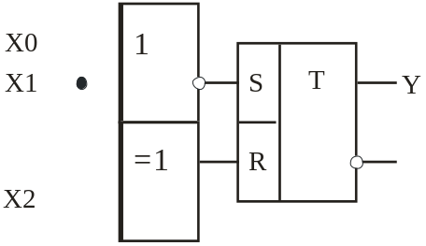
{Дұрыс жауап}=C
{Күрделігі}=3
{Семестр}=6
{Мамандықтың коды}=050716
{Оқулық}= Шило В.Л. Популярные логические микросхемы: Справочник. -
М.: Радио и связь, 1988 г

$$$108
Х2, Х1, Х0 кірістер айнымалыларының қандай комбинациясы болғанда Y шығысында логикалық бір деңгейі туады
A) 010  B) 001  C) 000  D) 100  E) 101 | 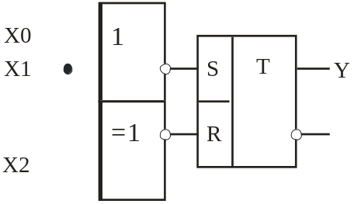
{Дұрыс жауап}=D
{Күрделігі}=3
{Семестр}=6
{Мамандықтың коды}=050716
{Оқулық}= Шило В.Л. Популярные логические микросхемы: Справочник. -
М.: Радио и связь, 1988 г

$$$109
Х2, Х1, Х0 кірістер айнымалыларының қандай комбинациясы болғанда Y шығысында логикалық бір деңгейі туады
A) 010  B) 011  C) 000  D) 100  E) 101 | 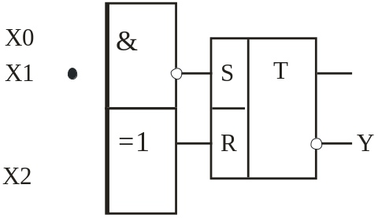
{Дұрыс жауап}=B
{Күрделігі}=3
{Семестр}=6
{Мамандықтың коды}=050716
{Оқулық}= Шило В.Л. Популярные логические микросхемы: Справочник. -
М.: Радио и связь, 1988 г

$$$110
Х2, Х1, Х0 кірістер айнымалыларының қандай комбинациясы болғанда Y шығысында логикалық бір деңгейі туады
A) 010  B) 001  C) 000  D) 100  E) 111 | 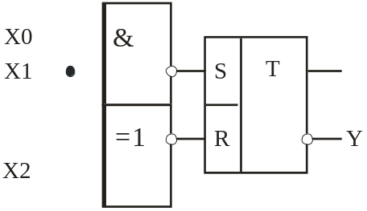
{Дұрыс жауап}=E
{Күрделігі}=3
{Семестр}=6
{Мамандықтың коды}=050716
{Оқулық}= Шило В.Л. Популярные логические микросхемы: Справочник. -
М.: Радио и связь, 1988 г

$$$111
Х2, Х1, Х0 кірістер айнымалыларының қандай комбинациясы болғанда Y шығысында логикалық бір деңгейі туады
A) 010  B) 111  C) 000  D) 100  E) 101 | 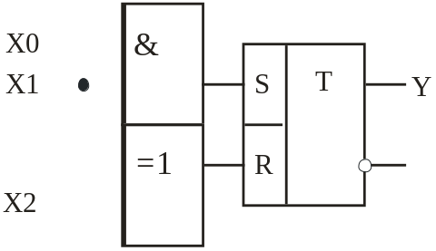
{Дұрыс жауап}=B
{Күрделігі}=3
{Семестр}=6
{Мамандықтың коды}=050716
{Оқулық}= Шило В.Л. Популярные логические микросхемы: Справочник. -
М.: Радио и связь, 1988 г

$$$112
Х2, Х1, Х0 кірістер айнымалыларының қандай комбинациясы болғанда Y шығысында логикалық бір деңгейі туады
A) 010  B) 011  C) 000  D) 100  E) 101 | 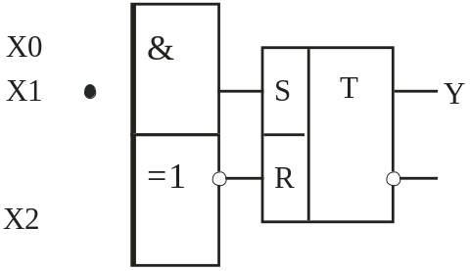
{Дұрыс жауап}=B
{Күрделігі}=3
{Семестр}=6
{Мамандықтың коды}=050716
{Оқулық}= Шило В.Л. Популярные логические микросхемы: Справочник. -
М.: Радио и связь, 1988 г

$$$113
Х2, Х1, Х0 кірістер айнымалыларының қандай комбинациясы болғанда Y шығысында логикалық бір деңгейі туады
A) 010  B) 001  C) 000  D) 100  E) 101 | 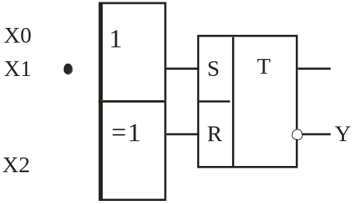
{Дұрыс жауап}=D
{Күрделігі}=3
{Семестр}=6
{Мамандықтың коды}=050716
{Оқулық}= Шило В.Л. Популярные логические микросхемы: Справочник. -
М.: Радио и связь, 1988 г

$$$114
Х2, Х1, Х0 кірістер айнымалыларының қандай комбинациясы болғанда Y шығысында логикалық бір деңгейі туады
A) 010  B) 001  C) 000  D) 100  E) 101 | 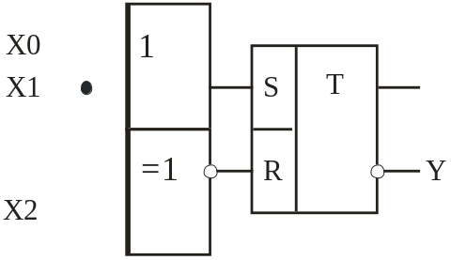
{Дұрыс жауап}=C
{Күрделігі}=3
{Семестр}=6
{Мамандықтың коды}=050716
{Оқулық}= Шило В.Л. Популярные логические микросхемы: Справочник. -
М.: Радио и связь, 1988 г

$$$115
Х2, Х1, Х0 кірістер айнымалыларының қандай комбинациясы болғанда Y шығысында логикалық бір деңгейі туады
A) 010  B) 011  C) 000  D) 100  E) 101 | 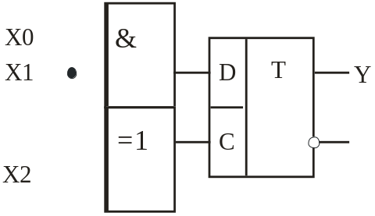
{Дұрыс жауап}=B
{Күрделігі}=3
{Семестр}=6
{Мамандықтың коды}=050716
{Оқулық}= Шило В.Л. Популярные логические микросхемы: Справочник. -
М.: Радио и связь, 1988 г

$$$116
Х2, Х1, Х0 кірістер айнымалыларының қандай комбинациясы болғанда Y шығысында логикалық бір деңгейі туады
A) 010  B) 011  C) 000  D) 100  E) 101 | 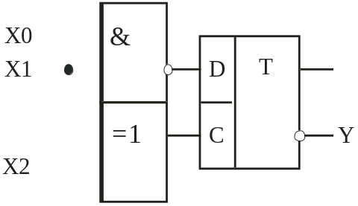
{Дұрыс жауап}=B
{Күрделігі}=3
{Семестр}=6
{Мамандықтың коды}=050716
{Оқулық}= Шило В.Л. Популярные логические микросхемы: Справочник. -
М.: Радио и связь, 1988 г

$$$117
Х2, Х1, Х0 кірістер айнымалыларының қандай комбинациясы болғанда Y шығысында логикалық бір деңгейі туады
A) 010  B) 001  C) 000  D) 100  E) 101 | 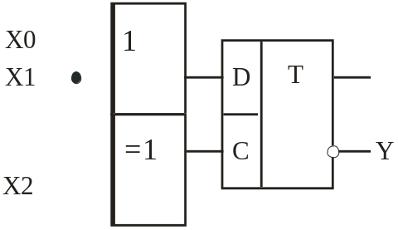
{Дұрыс жауап}=D
{Күрделігі}=3
{Семестр}=6
{Мамандықтың коды}=050716
{Оқулық}= Шило В.Л. Популярные логические микросхемы: Справочник. -
М.: Радио и связь, 1988 г

$$$118
Х2, Х1, Х0 кірістер айнымалыларының қандай комбинациясы болғанда Y шығысында логикалық бір деңгейі туады
A) 010  B) 001  C) 000  D) 100  E) 101 | 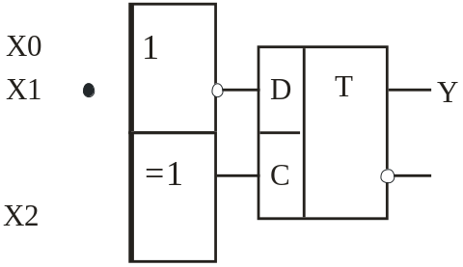
{Дұрыс жауап}=D
{Күрделігі}=3
{Семестр}=6
{Мамандықтың коды}=050716
{Оқулық}= Шило В.Л. Популярные логические микросхемы: Справочник. -
М.: Радио и связь, 1988 г

$$$119
Х2, Х1, Х0 кірістер айнымалыларының қандай комбинациясы болғанда Y шығысында логикалық бір деңгейі туады
A) 010  B) 011  C) 000  D) 100  E) 111 | 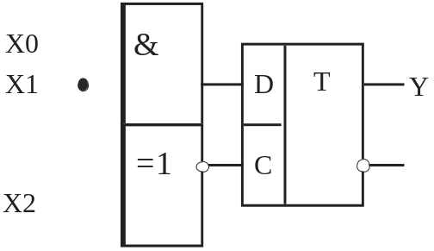
{Дұрыс жауап}=E
{Күрделігі}=3
{Семестр}=6
{Мамандықтың коды}=050716
{Оқулық}= Шило В.Л. Популярные логические микросхемы: Справочник. -
М.: Радио и связь, 1988 г

$$$120
Х2, Х1, Х0 кірістер айнымалыларының қандай комбинациясы болғанда Y шығысында логикалық бір деңгейі туады
A) 010  B) 001  C) 000  D) 111  E) 101 | 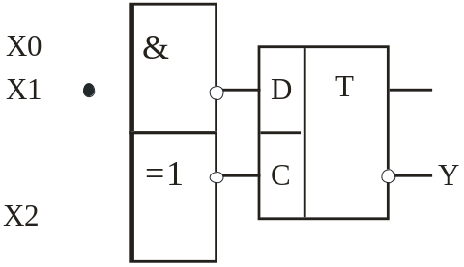
{Дұрыс жауап}=D
{Күрделігі}=3
{Семестр}=6
{Мамандықтың коды}=050716
{Оқулық}= Шило В.Л. Популярные логические микросхемы: Справочник. -
М.: Радио и связь, 1988 г

$$$121
Х2, Х1, Х0 кірістер айнымалыларының қандай комбинациясы болғанда Y шығысында логикалық бір деңгейі туады
A) 010  B) 001  C) 000  D) 100  E) 101 | 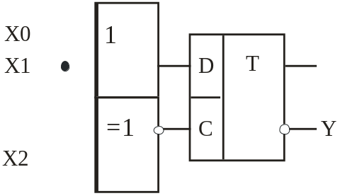
{Дұрыс жауап}=C
{Күрделігі}=3
{Семестр}=6
{Мамандықтың коды}=050716
{Оқулық}= Шило В.Л. Популярные логические микросхемы: Справочник. -
М.: Радио и связь, 1988 г

$$$122
Х2, Х1, Х0 кірістер айнымалыларының қандай комбинациясы болғанда Y шығысында логикалық бір деңгейі туады
A) 010  B) 001  C) 000  D) 100  E) 101 | 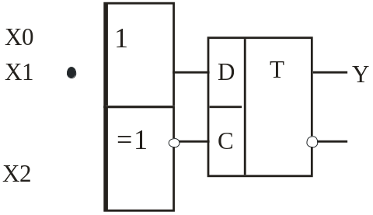
{Дұрыс жауап}=C
{Күрделігі}=3
{Семестр}=6
{Мамандықтың коды}=050716
{Оқулық}= Шило В.Л. Популярные логические микросхемы: Справочник. -
М.: Радио и связь, 1988 г

$$$123
Санауыштың кірісіне 50 импульс келгеннен кейін оның Y3, Y2, Y1, Y0 шығыстарында қандай код туады
A) 0010  B) 1010  C) 1111  D) 0000  E) 0101 | 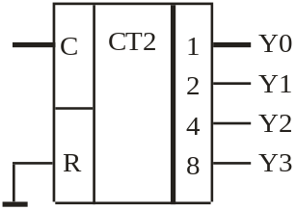
{Дұрыс жауап}=A
{Күрделігі}=2
{Семестр}=6
{Мамандықтың коды}=050716
{Оқулық}= Шило В.Л. Популярные логические микросхемы: Справочник. -
М.: Радио и связь, 1988 г

$$$124
Санауыштың кірісіне 50 импульс келгеннен кейін оның Y3, Y2, Y1, Y0 шығыстарында қандай код туады
A) 0010  B) 1010  C) 1111  D) 0000  E) 0001 | 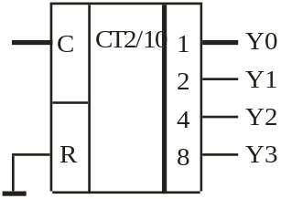
{Дұрыс жауап}=D
{Күрделігі}=2
{Семестр}=6
{Мамандықтың коды}=050716
{Оқулық}= Шило В.Л. Популярные логические микросхемы: Справочник. -
М.: Радио и связь, 1988 г

$$$125
Санауыштың кірісіне 17 импульс келгеннен кейін оның Y3, Y2, Y1, Y0 шығыстарында қандай код туады
A) 1000
B) 0001
C) 1010
D) 0010
E) 0111

{Дұрыс жауап}=B
{Күрделігі}=2
{Семестр}=6
{Мамандықтың коды}=050716
{Оқулық}= Шило В.Л. Популярные логические микросхемы: Справочник. -
М.: Радио и связь, 1988 г

$$$126
Санауыштың кірісіне 17 импульс келгеннен кейін оның Y3, Y2, Y1, Y0 шығыстарында қандай код туады
A) 1000
B) 0111
C) 0001
D) 1010
E) 0101

{Дұрыс жауап}=B
{Күрделігі}=2
{Семестр}=6
{Мамандықтың коды}=050716
{Оқулық}= Шило В.Л. Популярные логические микросхемы: Справочник. -
М.: Радио и связь, 1988 г

$$$127
Санауыштың бөлу коэффициентін табыңыз
A) 12  B) 08  C) 04  D) 16  E) 10 | 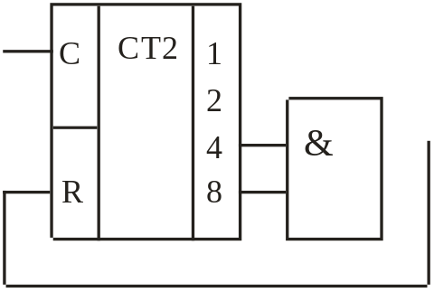
{Дұрыс жауап}=A
{Күрделігі}=2
{Семестр}=6
{Мамандықтың коды}=050716
{Оқулық}= Шило В.Л. Популярные логические микросхемы: Справочник. -
М.: Радио и связь, 1988 г

$$$128
Санауыштың бөлу коэффициентін табыңыз
A) 12  B) 08  C) 10  D) 04  E) 16 | 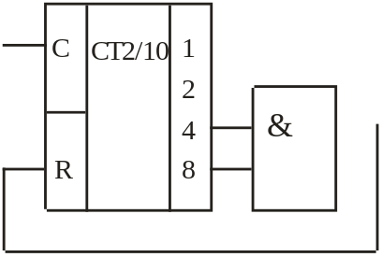
{Дұрыс жауап}=A
{Күрделігі}=2
{Семестр}=6
{Мамандықтың коды}=050716
{Оқулық}= Шило В.Л. Популярные логические микросхемы: Справочник. -
М.: Радио и связь, 1988 г

$$$129
523 ондық санға дейін санау үшін екілік жүйедегі санауыштың неше разряды болуға тиіс
A) 12
B) 10
C) 15
D) 11
E) 14
{Дұрыс жауап}=B
{Күрделігі}=3
{Семестр}=6
{Мамандықтың коды}=050716
{Оқулық}= Шило В.Л. Популярные логические микросхемы: Справочник. -
М.: Радио и связь, 1988 г

$$$130
87 ондық санға дейін санау үшін екілік жүйедегі санауыштың неше разряды болуға тиіс
A) 07
B) 10
C) 06
D) 04
E) 08
{Дұрыс жауап}=A
{Күрделігі}=3
{Семестр}=6
{Мамандықтың коды}=050716
{Оқулық}= Шило В.Л. Популярные логические микросхемы: Справочник. -
М.: Радио и связь, 1988 г

$$$131
Екілік-ондық санауыштың шығысында 513 ондық коды шығу үшін ол неше разрядтық болуға тиіс
A) 12
B) 10
C) 15
D) 11
E) 14
{Дұрыс жауап}=D
{Күрделігі}=3
{Семестр}=6
{Мамандықтың коды}=050716
{Оқулық}= Шило В.Л. Популярные логические микросхемы: Справочник. -
М.: Радио и связь, 1988 г

$$$132
Екілік-ондық санауыштың шығысында 87 ондық коды шығу үшін ол неше разрядтық болуға тиіс
A) 04
B) 08
C) 07
D) 10
E) 06
{Дұрыс жауап}=B
{Күрделігі}=3
{Семестр}=6
{Мамандықтың коды}=050716
{Оқулық}= Шило В.Л. Популярные логические микросхемы: Справочник. -
М.: Радио и связь, 1988 г

$$$133
Санауыштың бөлу коэффициентін табыңыз
A) 06  B) 12  C) 07  D) 13  E) 08 | 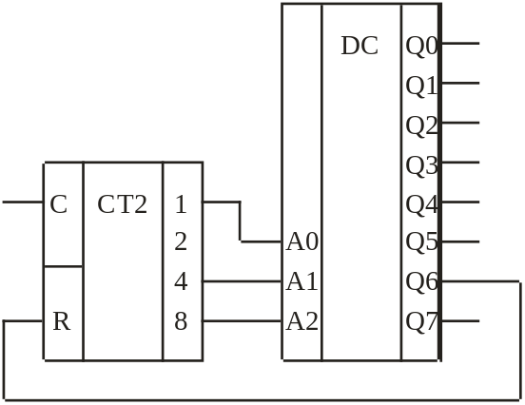
{Дұрыс жауап}=B
{Күрделігі}=2
{Семестр}=6
{Мамандықтың коды}=050716
{Оқулық}= Шило В.Л. Популярные логические микросхемы: Справочник. -
М.: Радио и связь, 1988 г

$$$134
Санауыштың бөлу коэффициентін табыңыз
A) 06  B) 12  C) 08  D) 07  E) 13 | 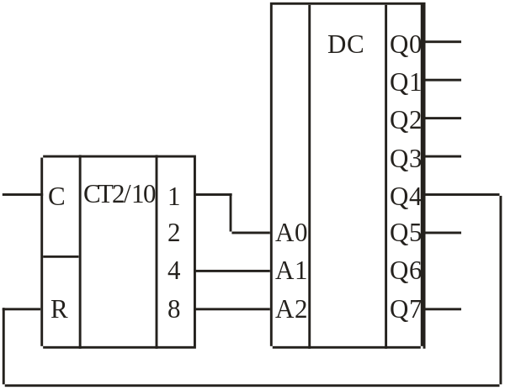
{Дұрыс жауап}=C
{Күрделігі}=2
{Семестр}=6
{Мамандықтың коды}=050716
{Оқулық}= Шило В.Л. Популярные логические микросхемы: Справочник. -
М.: Радио и связь, 1988 г

$$$135
Санауыштың бөлу коэффициентін табыңыз
A) 12  B) 08  C) 06  D) 13  E) 07 | 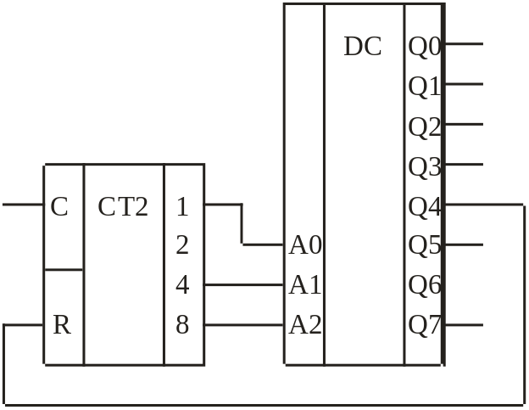
{Дұрыс жауап}=B
{Күрделігі}=2
{Семестр}=6
{Мамандықтың коды}=050716
{Оқулық}= Шило В.Л. Популярные логические микросхемы: Справочник. -
М.: Радио и связь, 1988 г

$$$136
Бұл сұлба қандай логикалық функцияны орындайды
A) 2ИЛИ–НЕ  B) Болдырмайтын ИЛИ  C) И  D) Болдырмайтын ИЛИ–НЕ  E) ИЛИ | 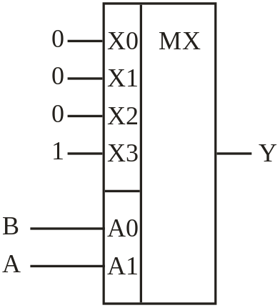
{Дұрыс жауап}=C
{Күрделігі}=2
{Семестр}=6
{Мамандықтың коды}=050716
{Оқулық}= Шило В.Л. Популярные логические микросхемы: Справочник. -
М.: Радио и связь, 1988 г

$$$137
Бұл сұлба қандай логикалық функцияны орындайды
A) 2ИЛИ–НЕ  B) Болдырмайтын ИЛИ  C) И  D) Болдырмайтын ИЛИ–НЕ  E) ИЛИ | 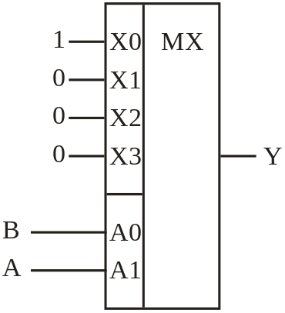
{Дұрыс жауап}=A
{Күрделігі}=2
{Семестр}=6
{Мамандықтың коды}=050716
{Оқулық}= Шило В.Л. Популярные логические микросхемы: Справочник. -
М.: Радио и связь, 1988 г

$$$138
Бұл сұлба қандай логикалық функцияны орындайды
A) 2ИЛИ–НЕ  B) Болдырмайтын ИЛИ  C) И  D) Болдырмайтын ИЛИ–НЕ  E) ИЛИ | 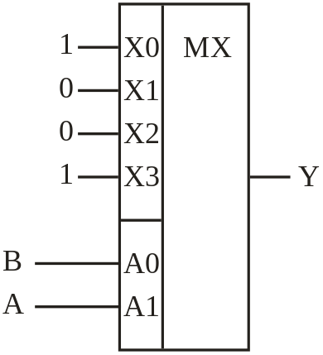
{Дұрыс жауап}=D
{Күрделігі}=2
{Семестр}=6
{Мамандықтың коды}=050716
{Оқулық}= Шило В.Л. Популярные логические микросхемы: Справочник. -
М.: Радио и связь, 1988 г

$$$139
Бұл сұлба қандай логикалық функцияны орындайды
A) 2ИЛИ–НЕ  B) Болдырмайтын ИЛИ  C) И  D) Болдырмайтын ИЛИ–НЕ  E) ИЛИ | 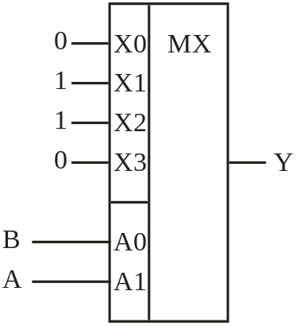
{Дұрыс жауап}=B
{Күрделігі}=2
{Семестр}=6
{Мамандықтың коды}=050716
{Оқулық}= Шило В.Л. Популярные логические микросхемы: Справочник. -
М.: Радио и связь, 1988 г

$$$140
Бұл сұлба қандай логикалық функцияны орындайды
A) 2ИЛИ–НЕ  B) Болдырмайтын ИЛИ  C) И  D) Болдырмайтын ИЛИ–НЕ  E) ИЛИ | 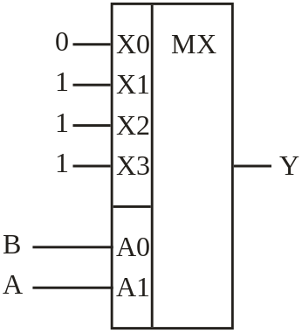
{Дұрыс жауап}=E
{Күрделігі}=2
{Семестр}=6
{Мамандықтың коды}=050716
{Оқулық}= Шило В.Л. Популярные логические микросхемы: Справочник. -
М.: Радио и связь, 1988 г

$$$141
Бұл сұлба қандай логикалық функцияны орындайды
A) 2ИЛИ–НЕ  B) Болдырмайтын ИЛИ  C) И-НЕ  D) Болдырмайтын ИЛИ–НЕ  E) ИЛИ | 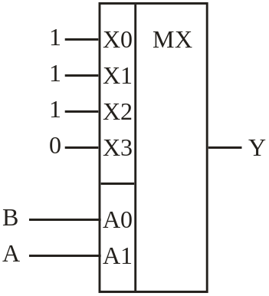
{Дұрыс жауап}=C
{Күрделігі}=2
{Семестр}=6
{Мамандықтың коды}=050716
{Оқулық}= Шило В.Л. Популярные логические микросхемы: Справочник. -
М.: Радио и связь, 1988 г

$$$142
Зауытта программалайтын маска типті тұрақты жад микросхемасының (ПЗУ) белгісі
A) ROM
B) RAM
C) RPROM
D) PROM
E) EEPROM
{Дұрыс жауап}=A
{Күрделігі}=1
{Семестр}=7
{Мамандықтың коды}=050716
{Оқулық}= Шило В.Л. Популярные логические микросхемы: Справочник. -
М.: Радио и связь, 1988 г. Каган Б.М., Сташин В.В. Основы проектирования
микропроцессорных устройств автоматики. М.: Энергоатомиздат, 1987 г

$$$143
Түтынушы бірақ рет программалау мүмкіндігі бар тұрақты жад микросхеманың (ПЗУ) белгісі
A) ROM
B) RAM
C) RPROM
D) PROM
E) EEPROM
{Дұрыс жауап}=D
{Күрделігі}=1
{Семестр}=7
{Мамандықтың коды}=050716
{Оқулық}= Шило В.Л. Популярные логические микросхемы: Справочник. -
М.: Радио и связь, 1988 г. Каган Б.М., Сташин В.В. Основы проектирования
микропроцессорных устройств автоматики. М.: Энергоатомиздат, 1987 г

$$$144
Статикалық типті оперативтік жад микросхеманың (ОЗУ) белгісі
A) ROM
B) RAM
C) DRAM
D) PROM
E) EEPROM
{Дұрыс жауап}=B
{Күрделігі}=1
{Семестр}=7
{Мамандықтың коды}=050716
{Оқулық}= Шило В.Л. Популярные логические микросхемы: Справочник. -
М.: Радио и связь, 1988 г. Каган Б.М., Сташин В.В. Основы проектирования
микропроцессорных устройств автоматики. М.: Энергоатомиздат, 1987 г

$$$145
Егер адреске 10 разряд бөлінсе, оперативтік жадтың неше ұяшығы болуға тиісті
A) 1024
B) 256
C) 512
D) 128
E) 10000
{Дұрыс жауап}=A
{Күрделігі}=2
{Семестр}=7
{Мамандықтың коды}=050716
{Оқулық}= Шило В.Л. Популярные логические микросхемы: Справочник. -
М.: Радио и связь, 1988 г. Каган Б.М., Сташин В.В. Основы проектирования
микропроцессорных устройств автоматики. М.: Энергоатомиздат, 1987 г

$$$146
Үзіліссіз өзгеретін аналогтық шаманы автоматтық күйде цифрлық кодқа түрлендіретін құрылғы былай аталады
A) ЦАТ
B) декодер
C) компаратор
D) счетчик
E) АЦТ
{Дұрыс жауап}=E
{Күрделігі}=1
{Семестр}=6
{Мамандықтың коды}=050716
{Оқулық}= Б.Г. Федорков., А.В. Телец. Микросхемы ЦАП и АЦП.
Функциоирование, параметры, применение. М: Энергоатомиздат 1990г

$$$147
ЦАТ-ің негізгі міндетті функционалдық түйіндер мынау болады
A) резисторлық матрица және интегратор
B) резисторлық матрица, аналогтық кілттер және қосатын күшейткіш
C) аналогтық кілттер, интегратор және резисторлық матрица
D) компаратор, резисторлық матрица және қосатын күшейткіш
E) аналогтық кілттер, интегратор және компаратор
{Дұрыс жауап}=B
{Күрделігі}=1
{Семестр}=7
{Мамандықтың коды}=050716
{Оқулық}= Б.Г. Федорков., А.В. Телец. Микросхемы ЦАП и АЦП.
Функциоирование, параметры, применение. М: Энергоатомиздат 1990г

$$$148
Кірістегі аналогтық шаманы түрлендіргенде АЦТ-ің шығысындағы код разрядтарының максималды саны – мынау болады
A) ажыратушылық қаблеттік
B) дискретизация жиілігі
C) түрлендіру уақыты
D) қателік
E) разрядтық саны
{Дұрыс жауап}=E
{Күрделігі}=1
{Семестр}=7
{Мамандықтың коды}=050716
{Оқулық}= Б.Г. Федорков., А.В. Телец. Микросхемы ЦАП и АЦП.
Функциоирование, параметры, применение. М: Энергоатомиздат 1990г

$$$149
Сатыланған ара тісті кернеуді қолданатын тізбекті АЦТ-ің кемшілдіг
A) ітсеу күрделігі
B) төмен ажыратушылық қаблеттік
C) түрлендіру уақытының ұзақтығы
D) шығыс сигналы тұрақтану уақытының ұзақтығы
E) жоғары бағалық
{Дұрыс жауап}=C
{Күрделігі}=1
{Семестр}=7
{Мамандықтың коды}=050716
{Оқулық}= Б.Г. Федорков., А.В. Телец. Микросхемы ЦАП и АЦП.
Функциоирование, параметры, применение. М: Энергоатомиздат 1990г

$$$150
АЦТ-ің қандай типінің түрлендіру уақыты тұрақты шама болады
A) сатыланған ара тісті кернеуді қолданатын тізбекті АЦТ
B) уақыттық-импульстік модуляция қолданатын АЦТ
C) сызықты өзгеретін ара тісті кернеу қолданатын АЦТ
D) тізбекті жуықтау қолданатын АЦТ
E) екі такт интегралдайтын АЦТ
{Дұрыс жауап}=D
{Күрделігі}=1
{Семестр}=7
{Мамандықтың коды}=050716
{Оқулық}= Б.Г. Федорков., А.В. Телец. Микросхемы ЦАП и АЦП.
Функциоирование, параметры, применение. М: Энергоатомиздат 1990г

$$$151
Екі такт интегралдайтын АЦТ-ің кіріс сигналының эквиваленті мынау болады
A) кіріс сигналын интегралдау уақыты
B) таянатын сигналды интегралдау уақыты
C) кіріс және таянатын сигналдарды интегралдау уақыты
D) кіріс және таянатын сигналдардың айырымын интегралдау уақыты
E) дұрыс жауап жоқ
{Дұрыс жауап}=B
{Күрделігі}=1
{Семестр}=7
{Мамандықтың коды}=050716
{Оқулық}= Б.Г. Федорков., А.В. Телец. Микросхемы ЦАП и АЦП.
Функциоирование, параметры, применение. М: Энергоатомиздат 1990г

$$$152
Сатыланған ара тісті кернеу қолданатын АЦТ-ің түрлендіру уақыты (Tи – тактті жиілік импульстерінің өту периоды, Fт - тактілік жиілік, N – АЦТ-ің разрядтік саны)
A) Tпреоб = N/Fт
B) Tпреоб = (2N-1)/Fт
C) Tпреоб = (2N-1)Tи
D) Tпреоб = Fт/N
E) Tпреоб = 2Ntи
{Дұрыс жауап}=C
{Күрделігі}=2
{Семестр}=7
{Мамандықтың коды}=050716
{Оқулық}= Б.Г. Федорков., А.В. Телец. Микросхемы ЦАП и АЦП.
Функциоирование, параметры, применение. М: Энергоатомиздат 1990г

$$$153
Егерде толық шкала – 10 В, АЦТ-ің разрядтылығы – 8 болса, АЦТ-ің ажыратушылық қаблеттігі қандай болады
A) 30 мВ
B) ≈0,8 В
C) ≈0,04 В
D) 0
E) 1,25 В
{Дұрыс жауап}=C
{Күрделігі}=3
{Семестр}=7
{Мамандықтың коды}=050716
{Оқулық}= Б.Г. Федорков., А.В. Телец. Микросхемы ЦАП и АЦП.
Функциоирование, параметры, применение. М: Энергоатомиздат 1990г

$$$154
Егерде толық шкала – 10 В, АЦТ-ің разрядтылығы – 10 болса, АЦТ-ің ажыратушылық қаблеттігі қандай болады
A) 1 В
B) ≈9,8 мВ
C) 10,24 мВ
D) ≈5,1 мВ
E) ≈4,9 мВ
{Дұрыс жауап}=B
{Күрделігі}=3
{Семестр}=7
{Мамандықтың коды}=050716
{Оқулық}= Б.Г. Федорков., А.В. Телец. Микросхемы ЦАП и АЦП.
Функциоирование, параметры, применение. М: Энергоатомиздат 1990г

$$$155
Екі такт интегралдайтын АЦТ-ің түрлендіру уақыты қанша болады, егер разряд саны 8, такт жиілігі 100 кГц болса
A) 512 мкс
B) 25,6 мс
C) 2,56 мс
D) 7,68 мс
E) 5,12 мс
{Дұрыс жауап}=E
{Күрделігі}=3
{Семестр}=7
{Мамандықтың коды}=050716
{Оқулық}= Б.Г. Федорков., А.В. Телец. Микросхемы ЦАП и АЦП.
Функциоирование, параметры, применение. М: Энергоатомиздат 1990г

$$$156
Сатыланған ара тісті кернеу қолданатын АЦТ-ің түрлендіру уақыты қанша болады, егер разряд саны 8, такт жиілігі 100 кГц болса
A) 256 мкс;
B) 10,24 мс
C) 64 мкс
D) 2,55 мс
E) 0,01 с
{Дұрыс жауап}=D
{Күрделігі}=3
{Семестр}=7
{Мамандықтың коды}=050716
{Оқулық}= Б.Г. Федорков., А.В. Телец. Микросхемы ЦАП и АЦП.
Функциоирование, параметры, применение. М: Энергоатомиздат 1990г

$$$157
Ілеспе түріндегі АЦТ-ің түрлендіру уақыты қанша болады, егер разряд саны 10, такт жиілігінің периоды 10 мкс болса
A) 2,55 мс
B) 63 мс
C) 0,5 мкс
D) 10,23 мс
E) 256 мкс
{Дұрыс жауап}=D
{Күрделігі}=3
{Семестр}=7
{Мамандықтың коды}=050716
{Оқулық}= Б.Г. Федорков., А.В. Телец. Микросхемы ЦАП и АЦП.
Функциоирование, параметры, применение. М: Энергоатомиздат 1990г

$$$158
Үш такт интегралдайтын АЦТ-ің түрлендіру уақыты қанша болады, егер разряд саны 8, такт жиілігі 10 кГц болса
A) 4,8 мс
B) 51,2 мс
C) 0,8 мс
D) 25,5 мс
E) 2,56 мс
{Дұрыс жауап}=A
{Күрделігі}=3
{Семестр}=7
{Мамандықтың коды}=050716
{Оқулық}= Б.Г. Федорков., А.В. Телец. Микросхемы ЦАП и АЦП.
Функциоирование, параметры, применение. М: Энергоатомиздат 1990г

$$$159
Ең шапшаң АЦТ мынау болады
A) ілеспе түрлі
B) тізбекті жуықтау түрлі
C) бір такт интегралдау түрлі
D) параллельдік
E) параллельді-тізбектік
{Дұрыс жауап}=D
{Күрделігі}=2
{Семестр}=7
{Мамандықтың коды}=050716
{Оқулық}= Б.Г. Федорков., А.В. Телец. Микросхемы ЦАП и АЦП.
Функциоирование, параметры, применение. М: Энергоатомиздат 1990г

$$$160
8 разрядты параллельді АЦТ-е неше компаратор болады
A) 256
B) 255
C) 257
D) 8
E) 7
{Дұрыс жауап}=B
{Күрделігі}=2
{Семестр}=7
{Мамандықтың коды}=050716
{Оқулық}= Б.Г. Федорков., А.В. Телец. Микросхемы ЦАП и АЦП.
Функциоирование, параметры, применение. М: Энергоатомиздат 1990г

$$$161
Бір байтты неше екілік бірліктер құрады
A) 2
B) 8
C) 10
D) 16
E) 0.125
{Дұрыс жауап}=B
{Күрделігі}=2
{Семестр}=7
{Мамандықтың коды}=050716
{Оқулық}= Каган Б.М., Сташин В.В. Основы проектирования
микропроцессорных устройств автоматики. М.: Энергоатомиздат, 1987 г

$$$162
2 килобайт сиымдылығы бар жад блогына неше адрестік сызық керек
A) 10
B) 20
C) 11
D) 2
E) 12
{Дұрыс жауап}=C
{Күрделігі}=3
{Семестр}=7
{Мамандықтың коды}=050716
{Оқулық}= Каган Б.М., Сташин В.В. Основы проектирования
микропроцессорных устройств автоматики. М.: Энергоатомиздат, 1987 г

$$$163
Әртүрлі санау жүйесіндегі сандар жазбасының қайсысы дұрыс емес
B) 0BC03H
C) 10010D
D) 10010B
E) 1A6D
{Дұрыс жауап}=E
{Күрделігі}=2
{Семестр}=7
{Мамандықтың коды}=050716
{Оқулық}= Каган Б.М., Сташин В.В. Основы проектирования
микропроцессорных устройств автоматики. М.: Энергоатомиздат, 1987 г

$$$164
Әртүрлі санау жүйесіндегі сандар жазбасының қайсысы дұрыс
A) 732H
B) 10010C
C) 0123B
D) 02H3F
E) 1A34D
{Дұрыс жауап}=A
{Күрделігі}=2
{Семестр}=7
{Мамандықтың коды}=050716
{Оқулық}= Каган Б.М., Сташин В.В. Основы проектирования
микропроцессорных устройств автоматики. М.: Энергоатомиздат, 1987 г

$$$165
Қай жазба 83D ондық санның екілік эквиваленті болады
A) 1100101B
B) 11101B
C) 01101B
D) 1010011B
E) 101101B
{Дұрыс жауап}=D
{Күрделігі}=3
{Семестр}=7
{Мамандықтың коды}=050716
{Оқулық}= Каган Б.М., Сташин В.В. Основы проектирования
микропроцессорных устройств автоматики. М.: Энергоатомиздат, 1987 г

$$$166
Қандай жазба 462D ондық санның оналтылық эквиваленті болады
A) C1EH
B) EC1H
C) 1ECH
D) C1EH
E) 1CEH
{Дұрыс жауап}=E
{Күрделігі}=3
{Семестр}=7
{Мамандықтың коды}=050716
{Оқулық}= Каган Б.М., Сташин В.В. Основы проектирования
микропроцессорных устройств автоматики. М.: Энергоатомиздат, 1987 г

$$$167
Қандай жазба 100011010101B екілік санның он алтылық эквиваленті болады
A) 8D5H
B) 5D8B
C) 72AH
D) D85D
E) 4325H
{Дұрыс жауап}=A
{Күрделігі}=3
{Семестр}=7
{Мамандықтың коды}=050716
{Оқулық}= Каган Б.М., Сташин В.В. Основы проектирования
микропроцессорных устройств автоматики. М.: Энергоатомиздат, 1987 г

$$$168
Қандай жазба 100011010101B екілік санның ондық эквиваленті болады
A) 2718
B) 5718
C) 2261
D) 3067
E) 4096
{Дұрыс жауап}=C
{Күрделігі}=3
{Семестр}=7
{Мамандықтың коды}=050716
{Оқулық}= Каган Б.М., Сташин В.В. Основы проектирования
микропроцессорных устройств автоматики. М.: Энергоатомиздат, 1987 г

$$$169
Қандай жазба оналтылық 8D5H санның ондық эквиваленті болады
A) 3067
B) 5718
C) 4096
D) 2261
E) 2048
{Дұрыс жауап}=D
{Күрделігі}=3
{Семестр}=7
{Мамандықтың коды}=050716
{Оқулық}= Каган Б.М., Сташин В.В. Основы проектирования
микропроцессорных устройств автоматики. М.: Энергоатомиздат, 1987 г

$$$170
Қай 72AH оналтылық санның екілік эквиваленті болады
A) 11100100010B
B) 11100101010B
C) 11000101010B
D) 11101101010B
E) 10110010101B
{Дұрыс жауап}=B
{Күрделігі}=3
{Семестр}=7
{Мамандықтың коды}=050716
{Оқулық}= Каган Б.М., Сташин В.В. Основы проектирования
микропроцессорных устройств автоматики. М.: Энергоатомиздат, 1987 г

$$$171
Екі сегіз разрядтық екілік санның суммасына неше екілік разряд керекті болады
A) 16
B) 64
C) 9
D) 8
E) 17
{Дұрыс жауап}=C
{Күрделігі}=3
{Семестр}=7
{Мамандықтың коды}=050716
{Оқулық}= Каган Б.М., Сташин В.В. Основы проектирования
микропроцессорных устройств автоматики. М.: Энергоатомиздат, 1987 г

$$$172
Екі сегіз разрядтық екілік санның көбейтіндісіне неше екілік разряд керекті болады
A) 64
B) 8
C) 9
D) 10
E) 16
{Дұрыс жауап}=E
{Күрделігі}=3
{Семестр}=7
{Мамандықтың коды}=050716
{Оқулық}= Каган Б.М., Сташин В.В. Основы проектирования
микропроцессорных устройств автоматики. М.: Энергоатомиздат, 1987 г

$$$173
Екі 12 разрядтық екілік санның суммасына неше екілік разряд керекті болады
A) 13
B) 09
C) 17
D) 18
E) 15
{Дұрыс жауап}=A
{Күрделігі}=3
{Семестр}=7
{Мамандықтың коды}=050716
{Оқулық}= Каган Б.М., Сташин В.В. Основы проектирования
микропроцессорных устройств автоматики. М.: Энергоатомиздат, 1987 г

$$$174
Екі 9 разрядтық екілік санның көбейтіндісіне неше екілік разряд керекті болады
A) 17
B) 18
C) 13
D) 15
E) 09
{Дұрыс жауап}=B
{Күрделігі}=3
{Семестр}=7
{Мамандықтың коды}=050716
{Оқулық}= Каган Б.М., Сташин В.В. Основы проектирования
микропроцессорных устройств автоматики. М.: Энергоатомиздат, 1987 г

$$$175
Қандай жазба 1E2CH + 59AH суммасына сәйкес
A) 1892H
B) 23D2H
C) 77CCH
D) 23C6H
E) 6CCCH
{Дұрыс жауап}=D
{Күрделігі}=3
{Семестр}=7
{Мамандықтың коды}=050716
{Оқулық}= Каган Б.М., Сташин В.В. Основы проектирования
микропроцессорных устройств автоматики. М.: Энергоатомиздат, 1987 г

$$$176
Қандай жазба 101101B + 1101B суммасына сәйкес
A) 1011011101B
B) 111010B
C) 1100001B
D) 1000111B
E) 1101101101B
{Дұрыс жауап}=B
{Күрделігі}=3
{Семестр}=7
{Мамандықтың коды}=050716
{Оқулық}= Каган Б.М., Сташин В.В. Основы проектирования
микропроцессорных устройств автоматики. М.: Энергоатомиздат, 1987 г

$$$177
Қандай жазба 0101101B екілік санның теріс кодына сәйкес
A) 1010010D
B) 1010010H
C) 1011010D
D) 1010010B
E) 1011010B
{Дұрыс жауап}=A
{Күрделігі}=3
{Семестр}=7
{Мамандықтың коды}=050716
{Оқулық}= Каган Б.М., Сташин В.В. Основы проектирования
микропроцессорных устройств автоматики. М.: Энергоатомиздат, 1987 г

$$$178
Қандай жазба 174D2FH оналтылық санның теріс кодына сәйкес
A) E8B2D0H
B) F2D471
C) D2F174H
D) F2D471D
E) F2D471H
{Дұрыс жауап}=A
{Күрделігі}=3
{Семестр}=7
{Мамандықтың коды}=050716
{Оқулық}= Каган Б.М., Сташин В.В. Основы проектирования
микропроцессорных устройств автоматики. М.: Энергоатомиздат, 1987 г

$$$179
Қандай жазба 1011011B екілік санның толықтырғыш кодына сәйкес
A) 1011011D
B) 1211211B
C) 0100101B
D) 1121121D
E) 0100100B
{Дұрыс жауап}=C
{Күрделігі}=3
{Семестр}=7
{Мамандықтың коды}=050716
{Оқулық}= Каган Б.М., Сташин В.В. Основы проектирования
микропроцессорных устройств автоматики. М.: Энергоатомиздат, 1987 г

$$$180
Қандай жазба 8B35H оналтылық санның толықтырғыш кодына сәйкес
A) 74CBH
B) 74CAH
C) 74CCD
D) 63B9H
E) FFFFFH
{Дұрыс жауап}=A
{Күрделігі}=3
{Семестр}=7
{Мамандықтың коды}=050716
{Оқулық}= Каган Б.М., Сташин В.В. Основы проектирования
микропроцессорных устройств автоматики. М.: Энергоатомиздат, 1987 г

$$$181
Қандай жазба 101101B - 1011B айырымына тең
A) 10111B
B) 100010B
C) 01B
D) 110010B
E) 111000B
{Дұрыс жауап}=B
{Күрделігі}=3
{Семестр}=7
{Мамандықтың коды}=050716
{Оқулық}= Каган Б.М., Сташин В.В. Основы проектирования
микропроцессорных устройств автоматики. М.: Энергоатомиздат, 1987 г

$$$182
Қандай жазба 59СH - C66H айырымына тең
A) 936H
B) 6CAH
C) -736H
D) -6CBH
E) -1202H
{Дұрыс жауап}=A
{Күрделігі}=3
{Семестр}=7
{Мамандықтың коды}=050716
{Оқулық}= Каган Б.М., Сташин В.В. Основы проектирования
микропроцессорных устройств автоматики. М.: Энергоатомиздат, 1987 г

$$$183
Қандай жазба 59СH - C66H айырымының модуліне тең
A) 936H
B) 6CAH
C) -736H
D) -6CBH
E) -1202H
{Дұрыс жауап}=B
{Күрделігі}=3
{Семестр}=7
{Мамандықтың коды}=050716
{Оқулық}= Каган Б.М., Сташин В.В. Основы проектирования
микропроцессорных устройств автоматики. М.: Энергоатомиздат, 1987 г

$$$184
Қандай вариант екілік қосуға лайық емес
A) 1+0=1
B) 0+0=0
C) 1+1=1
D) 0+1=1
E) 1+1=10
{Дұрыс жауап}=C
{Күрделігі}=1
{Семестр}=7
{Мамандықтың коды}=050716
{Оқулық}= Каган Б.М., Сташин В.В. Основы проектирования
микропроцессорных устройств автоматики. М.: Энергоатомиздат, 1987 г

$$$185
Тура адрестелетін жадтың сиымдылығы мына формуламен санауға болады (n – адрес сызықтарының саны)
А) 2^{n}
В) 2^{n} + 1
С) 2^{n} – 1
D) 2^{n+1}
E) 2^{n-1}
{Дұрыс жауап}=A
{Күрделігі}=2
{Семестр}=7
{Мамандықтың коды}=050716
{Оқулық}= Каган Б.М., Сташин В.В. Основы проектирования
микропроцессорных устройств автоматики. М.: Энергоатомиздат, 1987 г

$$$186
Екілік символдардың тізбегін «триадаларға» бөлгенде, оны мынау санау жүйесіне аударамыз
A) сегіздік
B) онекілік
C) оналтылық
D) ондық
E) үштік
{Дұрыс жауап}=A
{Күрделігі}=1
{Семестр}=7
{Мамандықтың коды}=050716
{Оқулық}= Каган Б.М., Сташин В.В. Основы проектирования
микропроцессорных устройств автоматики. М.: Энергоатомиздат, 1987 г

$$$187
Екілік символдардың тізбегін «тетрадаларға» бөлгенде, оны мынау санау жүйесіне аударамыз
A) үштік
B) сегіздік
C) ондық
D) оналтылық
E) онекілік
{Дұрыс жауап}=D
{Күрделігі}=1
{Семестр}=7
{Мамандықтың коды}=050716
{Оқулық}= Каган Б.М., Сташин В.В. Основы проектирования
микропроцессорных устройств автоматики. М.: Энергоатомиздат, 1987 г

$$$188
Микроконтроллердің жеке ерекшелігі мынау
A) көтерінкі жылдамдық
B) мәлімет және программа жадтарының физикалық бөлектілігі
C) көбейтілген команда жинағы
D) сопроцессордың болуы
E) секцияларға бөлу мүмкіндігі
{Дұрыс жауап}=B
{Күрделігі}=1
{Семестр}=7
{Мамандықтың коды}=050716
{Оқулық}= Каган Б.М., Сташин В.В. Основы проектирования
микропроцессорных устройств автоматики. М.: Энергоатомиздат, 1987 г

$$$189
Микроконтроллердің архитектурасы мынамен анықталады
A) Гарвардтық құрылысымен
B) Принстондық құрылысымен
C) Фон-Нейман типті машиналар құрылысымен
D) қосымша интерфейстік микросхемалармен еркін конфигурацияланады
E) конфигурация сөзінде программист айқындайды
{Дұрыс жауап}=A
{Күрделігі}=1
{Семестр}=7
{Мамандықтың коды}=050716
{Оқулық}= Каган Б.М., Сташин В.В. Основы проектирования
микропроцессорных устройств автоматики. М.: Энергоатомиздат, 1987 г

$$$190
Программа жадынан алынып жатқан ендігі команданың адресін сақтайтын регистрдің аты мынау
A) команда санауышы
B) жалауша регистр
C) стек көрсеткіші
D) аккумулятор
E) таймер
{Дұрыс жауап}=A
{Күрделігі}=1
{Семестр}=7
{Мамандықтың коды}=050716
{Оқулық}= Каган Б.М., Сташин В.В. Основы проектирования
микропроцессорных устройств автоматики. М.: Энергоатомиздат, 1987 г

$$$191
Программалық санауыштың қызметі
A) ішкі программадан қайтатын адресті сақтау
B) арифметикалық операцияларды орындау
C) есеп шығару уақытын санау
D) ендігі команданың адресін беру
E) сыртқы құрылғылар мен микроконтроллерді синхрондау
{Дұрыс жауап}=D
{Күрделігі}=1
{Семестр}=7
{Мамандықтың коды}=050716
{Оқулық}= Каган Б.М., Сташин В.В. Основы проектирования
микропроцессорных устройств автоматики. М.: Энергоатомиздат, 1987 г

$$$192
АЛҚ (АЛУ) қызметі
A) программадағы тармақтану логикасын сақтау
B) уақытында ендігі команданың адресін санап шығару
C) тармақтану адресін санап шығару
D) арифметикалық және логикалық әрекеттерді орындау
E) уақыттық функцияларды орындау
{Дұрыс жауап}=D
{Күрделігі}=1
{Семестр}=7
{Мамандықтың коды}=050716
{Оқулық}= Каган Б.М., Сташин В.В. Основы проектирования
микропроцессорных устройств автоматики. М.: Энергоатомиздат, 1987 г

$$$193
АЛҚ (АЛУ) орындайтын операциялардың нәтижесін және мәліметті уақытша сақтауға арналған
A) команда регистрі
B) аккумулятор
C) стек көрсеткіші
D) программалық санауыш
E) жалауша регистр
{Дұрыс жауап}=B
{Күрделігі}=1
{Семестр}=7
{Мамандықтың коды}=050716
{Оқулық}= Каган Б.М., Сташин В.В. Основы проектирования
микропроцессорных устройств автоматики. М.: Энергоатомиздат, 1987 г

$$$194
Программа күйінің регистрі мынаны сақтауға арналған
A) ендігі команданың кодын
B) орындалып жатқан ішкі программаны
C) арифметикалық операцяның нәтижесін
D) логикалық операцияның нәтижесін
E) орындалған операцияның белгісін
{Дұрыс жауап}=E
{Күрделігі}=1
{Семестр}=7
{Мамандықтың коды}=050716
{Оқулық}= Каган Б.М., Сташин В.В. Основы проектирования
микропроцессорных устройств автоматики. М.: Энергоатомиздат, 1987 г

$$$195
Үзілісте регистрлердегі мәліметтер қандай жадта сақталады
A) стекте
B) үзіліс векторының жадында
C) үзіліс шақырған құрылғының жадында
D) программист сайлаған жад ауданында
E) кез келген ұяшықтарда
{Дұрыс жауап}=A
{Күрделігі}=1
{Семестр}=7
{Мамандықтың коды}=050716
{Оқулық}= Каган Б.М., Сташин В.В. Основы проектирования
микропроцессорных устройств автоматики. М.: Энергоатомиздат, 1987 г

$$$196
Жалғыз кристалды микроконтроллердің жалпы тағайындалған регистрлер орналасқан орыны
A) программалық жад блогында
B) КЭШ-жадта
C) мәліметтер жадының блогында
D) басқару құрылғысында
E) синхрондау құрылғысында
{Дұрыс жауап}=C
{Күрделігі}=1
{Семестр}=7
{Мамандықтың коды}=050716
{Оқулық}= Каган Б.М., Сташин В.В. Основы проектирования
микропроцессорных устройств автоматики. М.: Энергоатомиздат, 1987 г

$$$197
Микроконтроллер таймерінің негізгі қызметі
A) жоғары дәлдікті уақыт сигналдарын беру
B) уақыттық функцияларды іске асыру
C) машиналық циклды іске асыру
D) сыртқы құрылғылар мен микроконтроллерді синхрондау
E) қолданбалы есепті шешу уақытын минималда
{Дұрыс жауап}=B
{Күрделігі}=1
{Семестр}=7
{Мамандықтың коды}=050716
{Оқулық}= Каган Б.М., Сташин В.В. Основы проектирования
микропроцессорных устройств автоматики. М.: Энергоатомиздат, 1987 г

$$$198
Микроконтроллердегі мәліметтер жад (П/Д) пен программа жад (П/П) арасындағы қатнасы
A) П/П>П/Д
B) конфигурация сөзімен айқындалады
C) П/П=П/Д
D) қолданбалы программа өзі айқындайды
E) П/П<П/Д
{Дұрыс жауап}=A
{Күрделігі}=1
{Семестр}=7
{Мамандықтың коды}=050716
{Оқулық}= Каган Б.М., Сташин В.В. Основы проектирования
микропроцессорных устройств автоматики. М.: Энергоатомиздат, 1987 г

$$$199
Микроконтроллердің мәліметтер жадының типтік сиымдылығы қандай
A) бірнеше байт
B) ондаған және жүздеген байт
C) ондаған килобайт
D) қолданбалы программа өзі айқындайды
E) конфигурации сөзі айқындайды
{Дұрыс жауап}=B
{Күрделігі}=1
{Семестр}=7
{Мамандықтың коды}=050716
{Оқулық}= Каган Б.М., Сташин В.В. Основы проектирования
микропроцессорных устройств автоматики. М.: Энергоатомиздат, 1987 г

$$$200
Микропроцессор құрамына енбейді
А) кварцтық резонатор
В) белгілік регистр
С) арифметикалық–логикалық құрылғы
D) микропрограммдық басқару блогы
Е) команда регистрі
{Дұрыс жауап}=A
{Күрделігі}=1
{Семестр}=7
{Мамандықтың коды}=050716
{Оқулық}= Каган Б.М., Сташин В.В. Основы проектирования
микропроцессорных устройств автоматики. М.: Энергоатомиздат, 1987 г

